BỘ TÀI NGUYÊN VÀ  MÔI TRƯỜNG  ------- | CỘNG HÒA XÃ HỘI CHỦ NGHĨA VIỆT NAM  Độc lập - Tự do - Hạnh phúc  ---------------
Số: 03/2023/TT-BTNMT | Hà Nội, ngày 27 tháng 6 năm 2023

THÔNG TƯ
Ban hành quy chuẩn kỹ thuật quốc gia về bản đồ địa hình quốc gia tỷ lệ 1:2.000, 1:5.000
Căn cứ Luật Tiêu chuẩn và Quy chuẩn kỹ thuật ngày 29 tháng 6 năm 2006;
Căn cứ Luật Đo đạc và bản đồ ngày 14 tháng 6 năm 2018;
Căn cứ Nghị định số 127/2007/NĐ-CP ngày 01 tháng 8 năm 2007 của Chính phủ quy định chi tiết thi hành một số điều của Luật Tiêu chuẩn và Quy chuẩn kỹ thuật; Nghị định số 67/2009/NĐ-CP ngày 03 tháng 8 năm 2009 của Chính phủ sửa đổi, bổ sung một số điều của Nghị định số 127/2007/NĐ-CP ngày 01 tháng 8 năm 2007 của Chính phủ quy định chi tiết thi hành một số điều của Luật Tiêu chuẩn và Quy chuẩn kỹ thuật; Nghị định số 78/2018/NĐ-CP ngày 16 tháng 5 năm 2018 của Chính phủ sửa đổi, bổ sung một số điều của Nghị định số 127/2007/NĐ-CP ngày 01 tháng 8 năm 2007 của Chính phủ quy định chi tiết thi hành một số điều của Luật Tiêu chuẩn và Quy chuẩn kỹ thuật;
Căn cứ Nghị định số 27/2019/NĐ-CP ngày 13 tháng 3 năm 2019 của Chính phủ quy định chi tiết một số điều của Luật Đo đạc và bản đồ; Nghị định số 136/2021/NĐ-CP ngày 31 tháng 12 năm 2021 của Chính phủ sửa đổi, bổ sung một số điều của Nghị định số 27/2019/NĐ-CP ngày 13 tháng 3 năm 2019 của Chính phủ quy định chi tiết một số điều của Luật Đo đạc và bản đồ;
Căn cứ Nghị định số 22/2023/NĐ-CP ngày 12 tháng 5 năm 2023 của Chính phủ sửa đổi, bổ sung một số điều của các Nghị định liên quan đến hoạt động kinh doanh lĩnh vực tài nguyên và môi trường;
Căn cứ Nghị định số 68/2022/NĐ-CP ngày 22 tháng 9 năm 2022 của Chính phủ quy định chức năng, nhiệm vụ, quyền hạn và cơ cấu tổ chức của Bộ Tài nguyên và Môi trường;
Theo đề nghị của Cục trưởng Cục Đo đạc, Bản đồ và Thông tin địa lý Việt Nam, Vụ trưởng Vụ Khoa học và Công nghệ và Vụ trưởng Vụ Pháp chế;
Bộ trưởng Bộ Tài nguyên và Môi trường ban hành Thông tư ban hành Quy chuẩn kỹ thuật quốc gia về bản đồ địa hình quốc gia tỷ lệ 1:2.000, 1:5.000.
Điều 1. Ban hành kèm theo Thông tư này Quy chuẩn kỹ thuật quốc gia về bản đồ địa hình quốc gia tỷ lệ 1:2.000, 1:5.000, mã số QCVN 72:2023/BTNMT.
Điều 2. Hiệu lực thi hành
1. Thông tư này có hiệu lực thi hành kể từ ngày 29 tháng 12 năm 2023.
2. Thông tư số 19/2019/TT-BTNMT ngày 08 tháng 11 năm 2019 của Bộ trưởng Bộ Tài nguyên và Môi trường quy định kỹ thuật về nội dung và ký hiệu bản đồ địa hình quốc gia tỷ lệ 1:2.000, 1:5.000 hết hiệu lực kể từ ngày Thông tư này có hiệu lực thi hành.
Điều 3. Tổ chức thực hiện
1. Bộ, cơ quan ngang Bộ, cơ quan thuộc Chính phủ, Ủy ban nhân dân các tỉnh, thành phố trực thuộc Trung ương và các tổ chức, cá nhân có liên quan chịu trách nhiệm thi hành Thông tư này.
2. Cục trưởng Cục Đo đạc, Bản đồ và Thông tin địa lý Việt Nam có trách nhiệm tổ chức phổ biến, kiểm tra việc thực hiện Thông tư này.
3. Trong quá trình thực hiện, nếu có khó khăn, vướng mắc thì các cơ quan, tổ chức, cá nhân phản ánh kịp thời về Bộ Tài nguyên và Môi trường để xem xét, quyết định./.
Nơi nhận:  - Thủ tướng Chính phủ và các Phó Thủ tướng Chính phủ;  - Văn phòng Quốc hội;  - Hội đồng Dân tộc và các Ủy ban của Quốc hội;  - Văn phòng Chính phủ;  - Các Bộ, cơ quan ngang Bộ, cơ quan thuộc Chính phủ;  - Viện Kiểm sát nhân dân tối cao;  - Tòa án nhân dân tối cao;  - UBND các tỉnh, thành phố trực thuộc trung ương;  - Cục kiểm tra văn bản QPPL - Bộ Tư pháp;  - Bộ trưởng, các Thứ trưởng Bộ TN&MT;  - Sở TN&MT các tỉnh, thành phố trực thuộc trung ương;  - Công báo; Cổng Thông tin điện tử Chính phủ;  - Các đơn vị trực thuộc Bộ TN&MT, Cổng TTĐT Bộ TN&MT;  - Lưu: VT, PC, KHCN, ĐĐBĐVN. | KT. BỘ TRƯỞNG  THỨ TRƯỞNG  Nguyễn Thị Phương Hoa

QCVN 72:2023/BTNMT
QUY CHUẨN KỸ THUẬT QUỐC GIA VỀ BẢN ĐỒ ĐỊA HÌNH QUỐC GIA TỶ LỆ 1:2.000, 1:5.000
National technical regulation on national topographic maps at scales 1:2.000, 1:5.000

Mục lục

Lời nói đầu

I. QUY ĐỊNH CHUNG
1. Phạm vi điều chỉnh
2. Đối tượng áp dụng
3. Tài liệu viện dẫn
4. Giải thích từ ngữ
5. Độ chính xác của bản đồ địa hình quốc gia tỷ lệ 1:2.000, 1:5.000
6. Định dạng sản phẩm bản đồ địa hình quốc gia tỷ lệ 1:2.000, 1:5.000

II. QUY ĐỊNH KỸ THUẬT
1. Cơ sở toán học
2. Nội dung bản đồ địa hình quốc gia tỷ lệ 1:2.000, 1:5.000
2.1 Tổ chức các nhóm lớp dữ liệu của bản đồ địa hình quốc gia tỷ lệ 1:2.000 và 1:5.000
2.2 Yêu cầu kỹ thuật thể hiện các yếu tố nội dung bản đồ địa hình quốc gia tỷ lệ 1:2.000, 1:5.000.
2.3 Quy định nội dung nhóm lớp dữ liệu biên giới quốc gia, địa giới hành chính
2.4 Quy định nội dung nhóm lớp cơ sở toán học
2.5 Quy định nội dung nhóm lớp dữ liệu dân cư
2.6 Quy định nội dung nhóm lớp dữ liệu địa hình
2.7 Quy định nội dung nhóm lớp dữ liệu giao thông
2.8 Quy định nội dung nhóm lớp dữ liệu phủ thực vật
2.9 Quy định nội dung nhóm lớp dữ liệu thủy văn
3. Ký hiệu bản đồ địa hình quốc gia tỷ lệ 1:2.000, 1:5.000
4. Siêu dữ liệu bản đồ địa hình quốc gia tỷ lệ 1:2.000, 1:5.000
III. QUY ĐỊNH VỀ QUẢN LÝ
1. Phương thức đánh giá sự phù hợp
2. Quy định về công bố hợp quy
3. Phương pháp thử
IV. TỔ CHỨC THỰC HIỆN
Phụ lục A
Bảng màu ký hiệu bản đồ địa hình quốc gia tỷ lệ 1:2.000, 1:5.000
Phụ lục B
Ký hiệu bản đồ địa hình quốc gia tỷ lệ 1:2.000, 5.000
Phụ lục C
Bảng quy định chữ viết tắt danh từ chung trên bản đồ
Phụ lục D
Mẫu khung bản đồ địa hình quốc gia tỷ lệ 1:2.000
Phụ lục E
Mẫu khung bản đồ địa hình quốc gia tỷ lệ 1:5.000

Lời nói đầu
QCVN 72:2023/BTNMT do Cục Đo đạc, Bản đồ và Thông tin địa lý Việt Nam biên soạn, Vụ Khoa học và Công nghệ, Vụ Pháp chế trình duyệt, Bộ Khoa học và Công nghệ thẩm định, Bộ trưởng Bộ Tài nguyên và Môi trường ban hành theo Thông tư số: 03/2023/TT-BTNMT ngày 27 tháng 06 năm 2023.

QUY CHUẨN KỸ THUẬT QUỐC GIA VỀ BẢN ĐỒ ĐỊA HÌNH QUỐC GIA TỶ LỆ 1:2.000, 1:5.000

National technical regulation on national topographic map at scales 1:2.000, 1:5.000
I. QUY ĐỊNH CHUNG
1. Phạm vi điều chỉnh
Quy chuẩn kỹ thuật quốc gia này quy định kỹ thuật về nội dung, ký hiệu và siêu dữ liệu của bản đồ địa hình quốc gia tỷ lệ 1:2.000, 1:5.000.

2. Đối tượng áp dụng
Quy chuẩn kỹ thuật này áp dụng đối với các cơ quan quản lý, tổ chức, cá nhân có liên quan đến thành lập, lưu trữ, quản lý, cung cấp, sử dụng bản đồ địa hình quốc gia tỷ lệ 1:2.000, 1:5.000.

3. Tài liệu viện dẫn
QCVN 42:2020/BTNMT Quy chuẩn kỹ thuật quốc gia về chuẩn thông tin địa lý cơ sở.
TCVN 12687: 2019 Cơ sở dữ liệu địa lý - Xây dựng siêu dữ liệu.
CHÚ THÍCH: Trong trường hợp tài liệu viện dẫn có sự sửa đổi, bổ sung hoặc được thay thế thì thực hiện theo văn bản đã được sửa đổi, bổ sung hoặc ban hành mới.

4. Giải thích từ ngữ
Trong quy chuẩn kỹ thuật này, các từ ngữ dưới đây được hiểu như sau:
4.1 Bản đồ địa hình quốc gia tỷ lệ 1:2.000, 1:5.000 là bản đồ địa hình trên đất liền, đảo, quần đảo và bản đồ địa hình đáy biển được xây dựng trong hệ tọa độ quốc gia và hệ độ cao quốc gia để sử dụng thống nhất trong cả nước.
4.2 Ký hiệu theo tỷ lệ là ký hiệu có kích thước tỷ lệ với kích thước thực của đối tượng địa lý.
4.3 Ký hiệu nửa theo tỷ lệ là ký hiệu có kích thước một chiều tỷ lệ với kích thước thực của đối tượng địa lý, kích thước chiều kia biểu thị quy ước.
4.4 Ký hiệu không theo tỷ lệ là ký hiệu có dạng hình học tượng trưng cho đối tượng địa lý và kích thước quy ước, không theo kích thước thực của đối tượng địa lý.
4.5 Đơn vị tính các giá trị đo biểu thị trên bản đồ: độ cao, độ sâu, độ dài, độ rộng, tỷ cao, tỷ sâu tính bằng mét (m); trọng tải cầu, phà tính bằng tấn; điện áp tính bằng Kilôvôn (kV), Vôn (V).
4.6 Điểm tọa độ quốc gia là điểm đo đạc quốc gia có giá trị tọa độ được thiết lập theo tiêu chuẩn, quy chuẩn kỹ thuật quốc gia, quy định kỹ thuật.
4.7 Điểm độ cao quốc gia là điểm đo đạc quốc gia có giá trị độ cao được thiết lập theo tiêu chuẩn, quy chuẩn kỹ thuật quốc gia, quy định kỹ thuật.
4.8 Điểm tọa độ, độ cao quốc gia là điểm đo đạc quốc gia có giá trị tọa độ và có giá trị độ cao được thiết lập theo tiêu chuẩn, quy chuẩn kỹ thuật quốc gia, quy định kỹ thuật.
4.9 Điểm trọng lực quốc gia là điểm đo đạc quốc gia có giá trị gia tốc lực trọng trường được thiết lập theo tiêu chuẩn, quy chuẩn kỹ thuật quốc gia, quy định kỹ thuật.
4.10 GeoTIFF là tệp ảnh số có phần mở rộng là *.tif gắn với tọa độ của các đối tượng địa lý trong một hệ tọa độ xác định.
4.11 GeoPDF là tệp dữ liệu có phần mở rộng là *.pdf gắn với tọa độ của các đối tượng địa lý trong một hệ tọa độ xác định. Tệp GeoPDF chứa dữ liệu không gian và thuộc tính của các đối tượng địa lý.

5. Độ chính xác của bản đồ địa hình quốc gia tỷ lệ 1:2.000, 1:5.000
5.1 Sai số trung phương về mặt phẳng của các đối tượng địa lý biểu thị trên bản đồ địa hình quốc gia theo tỷ lệ bản đồ thành lập không được vượt quá các giá trị dưới đây:
a) 0,5 mm trên bản đồ đối với vùng đồng bằng, vùng đồi, núi thấp;
b) 0,7 mm trên bản đồ đối với vùng núi cao và vùng ẩn khuất.
5.2 Sai số trung phương về độ cao của các đối tượng địa lý biểu thị trên bản đồ địa hình quốc gia không được vượt quá các giá trị quy định ở Bảng 1 dưới đây:

Bảng 1 - Quy định sai số trung phương về độ cao của các đối tượng địa lý
Khoảng cao đều đường bình độ cơ bản | Sai số trung phương về độ cao (m)
Khoảng cao đều đường bình độ cơ bản | 1:2.000 | 1:5.000
0,5 m | 0,125 | 0,125
1,0 m | 0,25 | 0,25
2,5 m | 0,8 | 0,8
5,0 m | 1,7 | 1,7
Đối với khu vực ẩn khuất và đặc biệt khó khăn các sai số trên được phép tăng lên 1,5 lần.
5.3 Khi kiểm tra, sai số giới hạn về mặt phẳng và độ cao của các đối tượng địa lý không được phép vượt quá 2,5 lần sai số trung phương. Sai số lớn nhất không vượt quá sai số giới hạn. Số lượng các trường hợp có sai số lớn hơn 2,0 lần sai số trung phương không vượt quá 5% tổng số các trường hợp kiểm tra. Trong mọi trường hợp các sai số đều không được mang tính hệ thống.

6. Định dạng sản phẩm bản đồ địa hình quốc gia tỷ lệ 1:2.000, 1:5.000
6.1 Bản đồ địa hình quốc gia tỷ lệ 1:2.000, 1:5.000 gồm dạng số và dạng in trên giấy.
6.2 Bản đồ địa hình quốc gia dạng số ở định dạng GeoTIFF-24 bit và định dạng GeoPDF độ phân giải từ 300 dpi trở lên. Mỗi mảnh bản đồ địa hình quốc gia dạng số có một tệp siêu dữ liệu kèm theo.

II. QUY ĐỊNH KỸ THUẬT
1. Cơ sở toán học
1.1 Bản đồ địa hình quốc gia tỷ lệ 1:2.000, 1:5.000 được thành lập trong hệ quy chiếu và hệ toạ độ quốc gia VN-2000, hệ độ cao quốc gia.
1.2 Bản đồ địa hình quốc gia tỷ lệ 1:2.000 và 1:5.000 được thành lập trong phép chiếu hình trụ ngang đồng góc với múi chiếu 3° có hệ số điều chỉnh tỷ lệ biến dạng chiều dài k₀ = 0,9999.
1.3 Số hiệu múi, kinh tuyến trục và kinh tuyến biên từng múi quy định tại Bảng 2 dưới đây.

Bảng 2 - Quy định kinh tuyến trục của múi chiếu bản đồ
Số hiệu múi | Kinh tuyến biên trái | Kinh tuyến trục | Kinh tuyến biên phải
481 | 100°30’ | 102° | 103°30’
482 | 103°30’ | 105° | 106°30’
491 | 106°30’ | 108° | 109°30’
492 | 109°30’ | 111° | 112°30’
501 | 112°30’ | 114° | 115°30’
502 | 115°30’ | 117° | 118°30’
1.4 Phân mảnh và phiên hiệu mảnh bản đồ địa hình quốc gia tỷ lệ 1:2.000, 1:5.000 cụ thể như sau:
1.4.1 Phân mảnh và đặt phiên hiệu mảnh bản đồ địa hình quốc gia tỷ lệ 1:5.000
a) Mỗi mảnh bản đồ địa hình quốc gia tỷ lệ 1:100.000 được chia thành 256 mảnh bản đồ địa hình quốc gia tỷ lệ 1:5.000, mỗi mảnh có kích thước 1’52,5”X1’52,5”, ký hiệu bằng số từ 1 đến 256 theo thứ tự từ trái sang phải, từ trên xuống dưới.
b) Phiên hiệu mảnh bản đồ địa hình quốc gia tỷ lệ 1:5.000 gồm phiên hiệu mảnh bản đồ địa hình quốc gia tỷ lệ 1:100.000 chứa mảnh bản đồ địa hình quốc gia tỷ lệ 1:5.000 đó, gạch nối và sau đó là ký hiệu mảnh bản đồ địa hình quốc gia tỷ lệ 1:5.000 trong mảnh bản đồ địa hình quốc gia tỷ lệ 1:100.000 đặt trong ngoặc đơn.
VÍ DỤ: Mảnh bản đồ địa hình quốc gia tỷ lệ 1:5.000 có phiên hiệu F-48-68-(256).
1.4.2 Phân mảnh và đặt phiên hiệu mảnh bản đồ địa hình quốc gia tỷ lệ 1:2.000
a) Mỗi mảnh bản đồ địa hình quốc gia tỷ lệ 1:5.000 được chia thành 9 mảnh bản đồ địa hình quốc gia tỷ lệ 1:2.000, mỗi mảnh có kích thước 37,5”X37,5”, ký hiệu bằng chữ La-Tinh a, b, c, d, e, f, g, h, k (bỏ qua i, j để tránh nhầm lẫn với 1) theo thứ tự từ trái sang phải, từ trên xuống dưới.
b) Phiên hiệu mảnh bản đồ địa hình quốc gia tỷ lệ 1:2.000 gồm phiên hiệu mảnh bản đồ địa hình quốc gia tỷ lệ 1:5.000 chứa mảnh bản đồ địa hình quốc gia tỷ lệ 1:2.000 đó, gạch nối và sau đó là ký hiệu mảnh bản đồ địa hình quốc gia tỷ lệ 1:2.000 trong mảnh bản đồ địa hình quốc gia tỷ lệ 1:5.000, đặt trong ngoặc đơn cả ký hiệu của mảnh bản đồ địa hình quốc gia tỷ lệ 1:5.000 và mảnh bản đồ địa hình quốc gia tỷ lệ 1:2.000.
VÍ DỤ: Mảnh bản đồ địa hình quốc gia tỷ lệ 1:2.000 có phiên hiệu F-48-68-(256-k).

2. Nội dung bản đồ địa hình quốc gia tỷ lệ 1:2.000, 1:5.000

2.1 Tổ chức các nhóm lớp dữ liệu của bản đồ địa hình quốc gia tỷ lệ 1:2.000 và 1:5.000.
Bản đồ địa hình quốc gia tỷ lệ 1:2.000, 1:5.000 được thành lập từ cơ sở dữ liệu nền địa lý quốc gia tỷ lệ 1:2.000, 1:5.000 bao gồm các nhóm lớp dữ liệu sau:
a) Nhóm lớp dữ liệu biên giới quốc gia, địa giới hành chính;
b) Nhóm lớp cơ sở toán học;
c) Nhóm lớp dữ liệu dân cư;
d) Nhóm lớp dữ liệu địa hình;
đ) Nhóm lớp dữ liệu giao thông;
e) Nhóm lớp dữ liệu phủ thực vật;
g) Nhóm lớp dữ liệu thủy văn.

2.2 Yêu cầu kỹ thuật thể hiện các yếu tố nội dung bản đồ địa hình quốc gia tỷ lệ 1:2.000, 1:5.000.
2.2.1 Nội dung bản đồ địa hình quốc gia tỷ lệ 1:2.000, 1:5.000 được trình bày bằng các ký hiệu tương ứng theo mẫu Ký hiệu bản đồ địa hình quốc gia tỷ lệ 1:2.000, 1:5.000 quy định tại Điều 3 Phần II của Quy chuẩn kỹ thuật quốc gia này.
2.2.2 Độ chính xác biểu thị các yếu tố nội dung bản đồ phải bảo đảm các quy định tại Điều 5 Phần I của Quy chuẩn kỹ thuật quốc gia này.
2.2.3 Mỗi đối tượng địa lý được trình bày trên bản đồ địa hình quốc gia tỷ lệ 1:2.000, 1:5.000 bằng một loại ký hiệu sau đây:
a) Trình bày bằng ký hiệu theo tỷ lệ khi các đối tượng địa lý hình tuyến có chiều rộng đạt từ 1m trở lên đối với tỷ lệ 1:2.000 và 2,5 m trở lên đối với tỷ lệ 1:5.000; đối với các đối tượng địa lý dạng vùng nguyên tắc trình bày bằng ký hiệu theo tỷ lệ được quy định chi tiết theo từng nhóm dữ liệu bản đồ;
b) Trình bày bằng ký hiệu nửa theo tỷ lệ khi các đối tượng địa lý hình tuyến có chiều rộng nhỏ hơn 1 m đối với tỷ lệ 1:2.000 và nhỏ hơn 2,5 m đối với tỷ lệ 1:5.000;
c) Trình bày bằng ký hiệu không theo tỷ lệ đối với các đối tượng địa lý không vẽ được theo tỷ lệ hoặc khi cần thêm ký hiệu tượng trưng đặt vào giữa ký hiệu theo tỷ lệ để làm tăng tính trực quan của bản đồ;
d) Trình bày bằng ghi chú thuyết minh khi các đối tượng địa lý không có ký hiệu tượng trưng hoặc thuyết minh các tính chất của đối tượng địa lý. Ghi chú thuyết minh được quy định tại Phụ lục B của Quy chuẩn kỹ thuật quốc gia này.
2.2.4 Những yếu tố nội dung trình bày song song với khung nam bản đồ:
a) Các ký hiệu không theo tỷ lệ trừ ký hiệu nhà không theo tỷ lệ và các ký hiệu trình bày theo các đối tượng địa lý liên quan;
b) Tên dân cư, tên đơn vị hành chính;
c) Ghi chú độ cao của điểm độ cao, ghi chú độ sâu của điểm độ sâu, các ghi chú tên riêng;
d) Tên của các địa vật và ghi chú thuyết minh;
đ) Các ký hiệu tượng trưng cho phân bố thực vật, chất đất.
2.2.5 Các ký hiệu và ghi chú khác bố trí theo hướng của địa vật, đầu chữ và số hướng lên phía Bắc. Ghi chú độ cao đường bình độ, độ sâu đường bình độ sâu đầu số phải hướng về phía có độ cao cao hơn và ưu tiên đầu chữ hướng lên phía Bắc. Những ghi chú không bố trí theo hướng địa vật được thì bố trí song song với khung nam bản đồ.
2.2.6 Vị trí tâm ký hiệu:
a) Ký hiệu có dạng hình học cơ bản: tâm ký hiệu là tâm của các hình cơ bản đó;
b) Ký hiệu tượng hình có đường đáy: tâm ký hiệu là điểm giữa của đường đáy;
c) Ký hiệu có chân vuông góc hoặc chấm tròn, vòng tròn ở chân: tâm ký hiệu là đỉnh góc vuông ở chân hoặc tâm chấm tròn ở chân;
d) Ký hiệu rỗng chân: tâm ký hiệu ở giữa hai chân;
đ) Ký hiệu hình tuyến: tâm ký hiệu là trục giữa của ký hiệu.
2.2.7 Khi sử dụng ký hiệu để biểu thị chính xác vị trí đối tượng địa lý, tâm của ký hiệu phải đặt trùng với tâm của đối tượng.
2.2.8 Khi nhiều đối tượng địa lý trùng hoặc gần nhau, yêu cầu thể hiện chính xác, đúng vị trí những đối tượng địa lý có mức ưu tiên cao hơn và đối tượng địa lý có ý nghĩa phương vị cao hơn. Những đối tượng địa lý có mức ưu tiên thấp hơn trình bày ngắt hoặc nhường nét cho những đối tượng địa lý có mức ưu tiên cao hơn. Quy định mức ưu tiên các đối tượng địa lý khi thể hiện trên bản đồ địa hình quốc gia tỷ lệ 1:2.000 và 1:5.000 cụ thể như sau:
a) Đối với các đối tượng địa lý độc lập ưu tiên thể hiện theo thứ tự sau: điểm đo đạc quốc gia; đối tượng địa lý có ý nghĩa phương vị cao hơn, chất liệu kiên cố hơn;
b) Đối với các đối tượng địa lý hình tuyến ưu tiên theo thứ tự sau: đường sắt, sông suối, đường bộ, kênh mương, ranh giới sử dụng đất, ranh giới thực vật;
c) Trường hợp đặc biệt cho phép xê dịch ký hiệu 0,2 mm trên bản đồ nhưng phải đảm bảo tuân thủ mức độ ưu tiên của các đối tượng địa lý.
2.2.9 Khi các ký hiệu giao nhau, ký hiệu có vị trí không gian ở trên hoặc thứ tự ưu tiên cao hơn trình bày đầy đủ, ký hiệu ở dưới ngắt để không giao cắt ký hiệu trên (trừ các trường hợp có ký hiệu quy định riêng).
2.2.10 Các ký hiệu không theo tỷ lệ có tâm nằm trong mảnh bản đồ, phần thừa ra ngoài không quá 1/4 ký hiệu được vẽ ra ngoài khung để trình bày hoàn chỉnh. Nếu có tâm nằm sát mép khung trong thì phải trình bày trên cả hai mảnh bản đồ kề nhau, nét khung dừng lại cách ký hiệu 0,2 mm.
2.2.11 Nguyên tắc thể hiện tên gọi các đối tượng địa lý trên bản đồ
a) Đối với những khu vực có mật độ dày đặc cho phép thu nhỏ cỡ chữ bằng 2/3 cỡ chữ quy định trong ký hiệu;
b) Khi thể hiện tên các đối tượng địa lý ưu tiên thể hiện tên những đối tượng lớn, có ý nghĩa quan trọng, nổi tiếng hoặc có ý nghĩa định hướng. Trường hợp độ dung nạp của bản đồ không cho phép thể hiện đầy đủ tên của các đối tượng địa lý hoặc nếu thể hiện đầy đủ thì chữ ghi chú ảnh hưởng đến nội dung khác và khả năng đọc của bản đồ thì có thể sử dụng ghi chú viết tắt danh từ chung. Các chữ viết tắt danh từ chung tuân theo quy định tại Phụ lục C của Quy chuẩn kỹ thuật quốc gia này;
c) Các đối tượng địa lý có diện phân bố rộng thể hiện tên gọi trong phạm vi phân bố của đối tượng địa lý đó và có thể lặp lại với khoảng cách thích hợp, mỹ quan;
d) Các đối tượng địa lý dạng tuyến dài thể hiện tên gọi lặp lại với khoảng cách từ 10 đến 15 cm;
đ) Các đối tượng địa lý nằm trên nhiều mảnh bản đồ thì thể hiện tên gọi trên tất cả các mảnh khi độ dung nạp nội dung bản đồ cho phép. Riêng tên dân cư nằm trên 2 mảnh trở lên thì thể hiện tên dân cư chính ở mảnh tập trung đông dân cư hơn, mảnh còn lại ghi chú là tên dân cư nhắc lại quy định trong ký hiệu.

2.3 Quy định nội dung nhóm lớp dữ liệu biên giới quốc gia, địa giới hành chính
2.3.1 Nhóm lớp dữ liệu biên giới quốc gia, địa giới hành chính thể hiện về đường biên giới quốc gia, hệ thống mốc quốc giới; điểm cơ sở, đường cơ sở dùng để tính chiều rộng lãnh hải Việt Nam, điểm đặc trưng biên giới quốc gia; thể hiện đường địa giới hành chính các cấp trên đất liền và đường ranh giới hành chính các cấp trên biển, hệ thống mốc địa giới hành chính.
2.3.2 Đường biên giới quốc gia và mốc quốc giới được thể hiện đầy đủ, chính xác, thống nhất theo bản đồ chuẩn biên giới quốc gia. Đường biên giới quốc gia phải thể hiện liên tục không đứt đoạn.
2.3.3 Đường địa giới hành chính và mốc địa giới hành chính các cấp được thể hiện đầy đủ theo hồ sơ, bản đồ địa giới hành chính. Đường địa giới hành chính các cấp phải thể hiện liên tục không đứt đoạn cho đến giao ngắt với đường địa giới cùng cấp.
2.3.4 Đường ranh giới hành chính trên biển các cấp chỉ thể hiện khi có yêu cầu cụ thể tại từng thời điểm thành lập, cập nhật bản đồ khi có đầy đủ cơ sở pháp lý.
2.3.5 Nguyên tắc thể hiện đường biên giới quốc gia, đường địa giới hành chính các cấp:
a) Trường hợp đường biên giới quốc gia, đường địa giới hành chính các cấp trùng với đối tượng hình tuyến trình bày nửa tỷ lệ, hoặc theo tỷ lệ nhưng độ rộng của đối tượng hình tuyến trên bản đồ nhỏ hơn 1 mm thì được xê dịch và trình bày so le hai bên đối tượng hình tuyến đó, mỗi đoạn từ 3 đến 4 đốt ký hiệu. Khoảng cách từ đường biên giới quốc gia, đường địa giới hành chính các cấp đến đối tượng hình tuyến trên bản đồ là 0,2 mm;
b) Trường hợp đường biên giới quốc gia, đường địa giới hành chính các cấp trùng nhau thì ưu tiên biểu thị đường biên giới, địa giới hành chính cấp cao nhất.
c) Trường hợp đường địa giới hành chính các cấp trùng với đối tượng hình tuyến trình bày theo tỷ lệ trên bản đồ có độ rộng từ 1mm trở lên thì đường địa giới hành chính các cấp được trình bày vào trong lòng đối tượng hình tuyến đó;
d) Khi kết thúc hoặc bắt đầu một đoạn ký hiệu của đường biên giới quốc gia, đường địa giới hành chính các cấp phải trình bày được ký hiệu đầy đủ, không thừa nét hoặc thiếu chấm. Ngã ba, ngã tư đường biên giới quốc gia, đường địa giới hành chính các cấp phải trình bày rõ giao cắt của các đối tượng.
đ) Đối với đường ranh giới hành chính các cấp trên biển không cần trình bày so le đối tượng;
e) Thể hiện đường cơ sở và điểm cơ sở trên bản đồ địa hình quốc gia khi có yêu cầu.
2.3.6 Nguyên tắc thể hiện tên đơn vị hành chính:
a) Tên xã bố trí ở khu vực trung tâm xã. Trường hợp phạm vi xã bị chia cắt trên nhiều mảnh bản đồ thì ưu tiên trình bày tên xã trong mảnh có trụ sở ủy ban nhân dân cấp xã, trường hợp mảnh có trụ sở ủy ban nhân dân cấp xã không đủ diện tích để trình bày tên xã thì ghi chú tên xã trong mảnh có phạm vi rộng nhất, các mảnh khác chỉ trình bày tên xã ngoài khung bản đồ. Tên xã gồm cả danh từ chung và không viết tắt;
b) Tên đơn vị hành chính cấp huyện trong phạm vi mảnh bản đồ được trình bày phía dưới tên đơn vị hành chính cấp xã có trụ sở Ủy ban nhân dân của cấp huyện. Nếu tên đơn vị hành chính cấp xã trùng với tên huyện thì trình bày tên đơn vị hành chính cấp xã theo ký hiệu tên huyện lỵ và không thể hiện tên huyện;
c) Tên đơn vị hành chính cấp tỉnh trong phạm vi mảnh bản đồ được trình bày phía dưới tên đơn vị hành chính cấp huyện có trụ sở Ủy ban nhân dân của cấp tỉnh, nếu tên đơn vị hành chính cấp huyện trùng với tên tỉnh thì trình bày tên đơn vị hành chính cấp huyện theo ký hiệu tên tỉnh lỵ và không thể hiện tên tỉnh;
d) Đối với các đảo, quần đảo thì trình bày tên đơn vị hành chính quản lý trong ngoặc đơn;

2.4 Quy định nội dung nhóm lớp cơ sở toán học
2.4.1 Nhóm lớp cơ sở toán học thể hiện trên bản đồ các nội dung về hệ quy chiếu, lưới chiếu bản đồ, phiên hiệu mảnh, tỷ lệ bản đồ, điểm đo đạc quốc gia trong phạm vi mảnh bản đồ, các nội dung trình bày ngoài khung bản đồ cụ thể như sau:
a) Lưới chiếu bản đồ thể hiện trên bản đồ bằng lưới tọa độ vuông góc, tọa độ địa lý góc khung;
b) Thể hiện lưới tọa độ vuông góc với mật độ 0,2 km x 0,2 km đối với bản đồ tỷ lệ 1:2.000 và 0,5 km x 0,5 km đối với bản đồ tỷ lệ 1:5.000. Thể hiện cả lưới tọa độ vuông góc của múi kề cận nếu mảnh bản đồ nằm ở biên của múi chiếu;
c) Ghi chú khung trong bao gồm ghi chú tên đơn vị hành chính cạnh khung và phiên hiệu mảnh tiếp biên;
d) Các yếu tố trình bày ngoài khung gồm: tên mảnh, phiên hiệu mảnh, tên đơn vị hành chính cấp tỉnh và cấp huyện thuộc phạm vi mảnh bản đồ, bảng chắp, giải thích ký hiệu, tỷ lệ bản đồ, thước tỷ lệ, thước độ dốc, ghi chú khung nam;
đ) Phần nội dung ghi chú khung nam ở góc Đông Nam dưới khung ngoài gồm tên chủ đầu tư, phương pháp thành lập, năm thành lập, đơn vị thành lập, thông tin hệ tọa độ, độ cao, kinh tuyến trục. Đối với bản đồ in có thêm thông tin về tổ chức in và năm in bản đồ;
e) Các điểm tọa độ quốc gia, điểm độ cao quốc gia, điểm tọa độ, độ cao quốc gia, điểm trọng lực quốc gia, trạm định vị vệ tinh quốc gia được trình bày bằng ký hiệu tương ứng.
g) Tên gọi của mảnh bản đồ lấy theo tên gọi của điểm dân cư có nhiều nhà nhất có trong mảnh bản đồ. Nếu không có điểm dân cư thì chọn tên của địa vật chiếm diện tích nhiều nhất hoặc cao nhất trong mảnh bản đồ;
h) Khi lập bản đồ, trong trường hợp phần đất liền (hoặc phần lãnh thổ Việt Nam) chỉ chiếm khoảng 1/5 diện tích hoặc nhỏ hơn thì cho phép ghép mảnh vào mảnh bản đồ kề sát nếu phần diện tích này nối liền với mảnh bản đồ đó. Mảnh bản đồ kề sát đó được phép mở rộng kích thước khung (gọi là phá khung). Đường khung mở rộng này vẫn phải lấy đường kinh tuyến hoặc vĩ tuyến chẵn đến 1” làm giới hạn cho mảnh bản đồ. Đối với những mảnh bản đồ phá khung thì số hiệu của mảnh chính ghi trước, số hiệu của mảnh phụ ghi sau; trình bày tọa độ địa lý ở vị trí 4 góc khung mảnh chính và vị trí giới hạn mảnh bản đồ theo đường khung mở rộng.
2.4.2 Mẫu khung bản đồ và các ghi chú ngoài khung quy định tại Phụ lục D và Phụ lục E của Quy chuẩn kỹ thuật quốc gia này.

2.5 Quy định nội dung nhóm lớp dữ liệu dân cư
2.5.1 Nhóm lớp dữ liệu dân cư thể hiện các khu dân cư và các công trình liên quan đến dân cư, gồm khu dân cư đô thị, khu dân cư nông thôn, khu công nghiệp, khu chức năng đặc thù, khu dân cư khác, các công trình dân sinh, cơ sở kinh tế, văn hóa, xã hội khác.
2.5.2 Nhà được trình bày trên bản đồ bằng các ký hiệu khối nhà, nhà kiên cố, nhà không kiên cố, nhà đơn sơ theo các giá trị thuộc tính tương ứng trong cơ sở dữ liệu nền địa lý quốc gia tỷ lệ 1:2.000, 1:5.000.
2.5.3 Việc thể hiện nhà tuân theo các nguyên tắc sau:
a) Nhà từ hai tầng trở lên phải thể hiện số tầng;
b) Khoảng cách giữa hai nhà nhỏ hơn 0,3 mm trên bản đồ thì cho phép thể hiện đường viền nhà chung;
c) Ưu tiên thể hiện mép đường giao thông, ranh giới, tường rào khu chức năng trong trường hợp trùng với đường viền nhà.
2.5.4 Ủy ban nhân dân các cấp được trình bày bằng ký hiệu đặt tại vị trí tòa nhà là trụ sở Ủy ban.
2.5.5 Biểu thị tất cả các họng nước chữa cháy, tháp nước bể nước, các trạm quan trắc khí tượng, thủy văn, hải văn, môi trường và các trạm quan trắc tài nguyên và môi trường khác; các trạm thu phát sóng hoặc cột ăng-ten trên mặt đất có chiều cao từ 30 m trở lên và tất cả các cột ăng-ten phát thanh, truyền hình thuộc đài phát thanh, truyền hình từ cấp tỉnh trở lên.
2.5.6 Hệ thống đường dây tải điện bao gồm các tuyến truyền tải điện cao, trung thế có điện áp từ 1kV trở lên và các trạm biến áp. Đường dây tải điện phải ghi chú chỉ số điện áp, được bắt đầu và kết thúc tại cột điện hoặc trạm điện và phải biểu thị thành hệ thống trong toàn khu đo. Biểu thị các đường dây tải điện ngoài khu dân cư có điện áp từ 380V trở lên.
2.5.7 Đối với các đối tượng địa lý thể hiện trên bản đồ theo tỷ lệ mà không có ký hiệu quy định riêng trong Quy chuẩn kỹ thuật quốc gia này thì phải dùng ghi chú thuyết minh để thể hiện đầy đủ.
2.5.8 Ranh giới các công trình xây dựng, các khu chức năng đặc thù được trình bày trên bản đồ bằng ký hiệu hàng rào, thành lũy, ranh giới sử dụng đất. Ranh giới sử dụng đất được thể hiện dựa trên các tài liệu của cơ quan có thẩm quyền.
2.5.9 Thể hiện đầy đủ tên gọi các đối tượng dân cư như sau:
a) Khu dân cư;
b) Các khu chức năng đặc thù gồm: khu công nghiệp, khu chế xuất, khu kinh tế, khu công nghệ cao, khu du lịch, khu nghiên cứu, đào tạo, khu thể dục thể thao.
c) Các công trình công cộng: cơ sở y tế, cơ sở giáo dục…;
d) Trụ sở doanh nghiệp, nhà máy, xí nghiệp lớn;
đ) Siêu thị, trung tâm thương mại có diện tích trên bản đồ từ 30 mm2 trở lên; chợ có khuôn viên độc lập…;
e) Các công trình tôn giáo, tín ngưỡng;
g) Công trình văn hóa: thư viện, nhà hát, bảo tàng, nhà thi đấu, sân vận động từ cấp huyện trở lên, nhà văn hóa cấp xã trở lên, khu vui chơi giải trí;
h) Các trạm quan trắc khí tượng, thủy văn, hải văn, môi trường và các trạm quan trắc tài nguyên và môi trường khác;
i) Các trạm biến áp, trạm thu phát sóng có khuôn viên độc lập.
k) Nhà an ninh, quốc phòng; Công trình an ninh, công trình quốc phòng (doanh trại quân đội, trụ sở quốc phòng chỉ nghi chú Quân đội).
2.5.10 Tên gọi của khu dân cư phải thể hiện rõ vị trí của đối tượng, tên dân cư thuộc đơn vị hành chính nào phải bố trí trong phạm vi địa giới đơn vị hành chính đó. Trường hợp khu dân cư phân bố rải rác sử dụng tên dân cư nhắc lại để thể hiện cho hợp lý; thể hiện tên các khu dân cư cấp thôn, làng, bản. Không thể hiện tên tổ dân phố ở khu vực đô thị. Nếu tên dân cư gồm 2 âm tiết trở lên thì chỉ trình bày tên riêng. Nếu tên dân cư có danh từ riêng chỉ có một âm tiết hoặc dạng số thì phải trình bày cả danh từ chung và tên riêng.
VÍ DỤ: Tân Tiến, Bình Hòa, thôn Đoài, ấp Bắc, thôn 1
2.5.11 Các đối tượng địa lý có đồ hình rộng lớn, nằm trên nhiều mảnh bản đồ như nông, lâm trường, trang trại, khu di tích lịch sử, khu chế xuất, khu công nghiệp, sân gôn, bãi thải, công trình… tên gọi cần được nhắc lại theo mật độ thích hợp.

2.6 Quy định nội dung nhóm lớp dữ liệu địa hình
2.6.1 Nhóm lớp dữ liệu địa hình mô tả hình dạng, đặc trưng của bề mặt trái đất và bề mặt địa hình đáy biển của cửa sông (nơi giao với biển), cảng biển bao gồm: điểm độ cao, điểm độ sâu, đường bình độ, đường bình độ sâu và các dạng địa hình đặc biệt.
2.6.2 Đường bình độ được thể hiện trên bản đồ địa hình quốc gia tỷ lệ 1:2.000, 1:5.000 gồm: đường bình độ cơ bản, đường bình độ nửa khoảng cao đều cơ bản, đường bình độ phụ và đường bình độ vẽ nháp. Đường bình độ sâu thể hiện trên bản đồ địa hình quốc gia tỷ lệ 1:2.000, 1:5.000 gồm: đường bình độ sâu cơ bản, đường bình độ sâu nửa khoảng cao đều, đường bình độ sâu phụ, đường bình độ sâu vẽ nháp.
2.6.3 Trên một mảnh bản đồ chỉ thể hiện địa hình bằng một khoảng cao đều đường bình độ cơ bản và một khoảng cao đều đường bình độ sâu cơ bản phù hợp nhất với độ dốc của bề mặt địa hình và độ sâu của đáy biển. Trong trường hợp địa hình xen kẽ nhau, phải căn cứ vào dạng địa hình nào chiếm đa phần để chọn khoảng cao đều đường bình độ cơ bản, đường bình độ sâu cơ bản thích hợp. Trường hợp đặc biệt, có thể sử dụng hai khoảng cao đều đường bình độ cơ bản, đường bình độ sâu cơ bản để thể hiện nhưng phải quy định rõ trong Thiết kế kỹ thuật - dự toán và bổ sung thông tin trong siêu dữ liệu bản đồ kèm theo.
2.6.4 Khoảng cao đều đường bình độ cơ bản phải lựa chọn tương ứng theo độ dốc địa hình quy định tại Bảng 3:

Bảng 3 - Quy định khoảng cao đều đường bình độ cơ bản
Độ dốc của địa hình | Khoảng cao đều đường bình độ cơ bản (m)
Độ dốc của địa hình | 1:2.000 | 1:5.000
Dưới 2° | 0,5 và 1,0 | 1,0
Từ 2° đến 6° | 0,5, 1,0 và 2,5 | 1,0 và 2,5
Trên 6° | 2,5 | 2,5 và 5,0
2.6.5 Khoảng cao đều đường bình độ sâu cơ bản được quy định cho từng vùng địa hình đáy biển, phụ thuộc vào độ dốc của bề mặt địa hình và độ sâu của đáy biển được quy định theo Bảng 4 dưới đây:

Bảng 4 - Quy định khoảng cao đều đường bình độ sâu cơ bản
Độ dốc địa hình | Độ sâu (m) | Khoảng cao đều đường bình độ sâu cơ bản (m)
Dưới 2° | 0 - 50 | 2
Dưới 2° | 50-200 | 5
Dưới 2° | 200-1000 | 10
Từ 2° đến 6° | 0-200 | 10
Từ 2° đến 6° | 200-1000 | 20
Từ 6° đến 20° | 0-200 | 20
Từ 6° đến 20° | 200-1000 | 40
2.6.6 Đường bình độ cái, đường bình độ sâu cái là đường bình độ cơ bản, cứ sau 4 đường bình độ cơ bản hoặc 4 đường bình độ sâu cơ bản thể hiện một đường bình độ cái kèm ghi chú độ cao bình độ hoặc một đường bình độ sâu cái kèm ghi chú độ sâu bình độ sâu. Đường bình độ 0 m thể hiện là đường bình độ cái.
2.6.7 Khi đường bình độ cơ bản không mô tả hết được đặc trưng của dáng đất hoặc các yếu tố đặc biệt của địa hình như (yên ngựa, đồi thấp, dốc bậc thang, thung lũng, v.v…) và khoảng cách giữa hai đường bình độ cơ bản kề nhau lớn hơn 5 cm trên bản đồ thì phải thể hiện thêm đường bình độ nửa khoảng cao đều hoặc bình độ phụ.
2.6.8 Đường bình độ phụ, đường bình độ nháp phải ghi chú độ cao.
2.6.9 Đường bình độ sâu phụ là đường bình độ sâu dùng mô tả những trường hợp nghiêng thoải đặc biệt của địa hình mà đường bình độ sâu nửa khoảng cao đều chưa thể biểu thị rõ ràng. Đường bình độ sâu phụ phải ghi chú độ sâu bình độ sâu.
2.6.10 Các ghi chú điểm độ cao, điểm độ sâu thể hiện trên bản đồ chính xác đến 0,1 m.
2.6.11 Nét chỉ dốc chỉ được thể hiện ở những nơi khó xác định hướng dốc của địa hình và địa hình đáy biển như các đỉnh núi, hố lõm, các sống/khe núi, các đường bình độ, đường bình độ sâu ở gần cạnh khung mảnh bản đồ... Nét chỉ dốc được vẽ bắt đầu và vuông góc với đường bình độ, bình độ sâu và kéo về hướng thấp của địa hình, điểm cuối của nét chỉ dốc không được giao với đường bình độ, đường bình độ sâu nào (để tránh nhầm lẫn hướng dốc)
2.6.12 Đối với các khu vực cồn cát, cát đụn ngoài thể hiện ký hiệu địa hình cát phải thể hiện thêm đường bình độ vẽ nháp khi độ cao của cồn cát, cát đụn đạt giá trị thể hiện được từ 1 đường bình độ cơ bản trở lên.
2.6.13 Các dạng đặc biệt của địa hình gồm vùng núi đá, miệng núi lửa, cửa hang động, hố, phễu castơ, gò đống, các loại hố nhân tạo, khu vực đào đắp, bãi đá trên cạn, đá độc lập, khối đá, lũy đá, địa hình cát trình bày theo quy định của ký hiệu.
2.6.14 Các dạng đặc trưng của địa hình gồm bờ dốc tự nhiên, dòng đá, địa hình bậc thang, địa hình cắt xẻ nhân tạo, khe rãnh xói mòn, sườn đứt gãy, sườn sụt lở, vách đứng trình bày theo quy định của ký hiệu.
2.6.15 Thể hiện tên núi, đỉnh núi, dãy núi, đồi, hang, động, miệng núi lửa.

2.7 Quy định nội dung nhóm lớp dữ liệu giao thông
2.7.1 Nhóm lớp dữ liệu giao thông thể hiện về mạng lưới giao thông và các công trình có liên quan đến giao thông, gồm hệ thống đường bộ, đường sắt, đường hàng không, đường thủy, cầu, hầm giao thông, bến cảng, nhà ga, các công trình giao thông khác.
2.7.2 Trình bày hệ thống giao thông phải đảm bảo tính liên thông của hệ thống mạng lưới giao thông, tính tương quan hợp lý với các công trình phụ thuộc và các đối tượng hạ tầng kỹ thuật có liên quan.
2.7.3 Hệ thống giao thông đường bộ thể hiện theo các cấp sau: đường cao tốc, quốc lộ, đường tỉnh, đường huyện và các loại đường khác.
2.7.4 Thể hiện đường có độ dài trên bản đồ từ 10 mm trở lên và toàn bộ đường có liên quan đến đối tượng biên giới, địa giới.
2.7.5 Thể hiện hệ thống giao thông đường sắt gồm đường sắt quốc gia, đường sắt đô thị và đường sắt chuyên dùng.
2.7.6 Các loại cầu thông thường, cầu phao, cầu treo, cầu tầng, cầu quay và hầm giao thông phải biểu thị đầy đủ.
2.7.7 Các tuyến đò, đoạn đường ngầm, tuyến phà phải nối liền với các tuyến đường ở hai bên bờ tại bến đò, bến phà. Đoạn lội qua sông suối ở các khu vực dân cư thưa thớt phải thể hiện đầy đủ.
2.7.8 Thể hiện đầy đủ các công trình giao thông: cảng, nhà ga, âu tàu, các bến ô tô, bãi đỗ xe và các công trình giao thông đường thủy, ưu tiên thể hiện các đối tượng có vai trò đầu mối, nối tuyến.
2.7.9 Tại những nơi có nhiều tuyến đường giao nhau không cùng mức (đường bộ với cầu vượt, cầu chui dân sinh…), thể hiện các đối tượng theo hình chiếu thẳng đứng từ trên xuống. Trường hợp các đối tượng trùng lên nhau hoàn toàn về hình học, trên bản đồ chỉ thể hiện đầy đủ đối tượng trên cùng, các đối tượng liên quan (phía dưới) dừng tại vị trí bị che khuất.
2.7.10 Các đoạn bờ đắp cao, xẻ sâu của đường bộ, đường sắt có chiều dài trên bản đồ từ 10 mm trở lên và có tỷ cao hoặc tỷ sâu từ 0,5 m trở lên đều phải biểu thị kèm theo ghi chú. Biểu thị cả đường chân taluy của bờ đắp cao, xẻ sâu trong trường hợp khoảng cách trên bản đồ so với đường đỉnh taluy đạt 0,5 mm trở lên.
2.7.11 Các loại cầu, phà phải thể hiện đầy đủ kèm theo ghi chú theo mẫu quy định. Đối với các cầu ô tô qua được phải thể hiện chiều dài, chiều rộng, trọng tải. Các cầu đường sắt không cần ghi chú thông số kỹ thuật.
2.7.12 Khi khoảng cách trên bản đồ của đường đỉnh taluy và đường giao thông nửa theo tỷ lệ có độ dài dưới 0,2 mm được phép dịch đỉnh taluy tối đa 0,2 mm để đảm bảo khả năng phân biệt được với ký hiệu đường nhưng phải đảm bảo sự tương quan với các đối tượng lân cận.
2.7.13 Thể hiện tên gọi các đối tượng giao thông như sau:
a) Đường bộ từ cấp huyện trở lên;
b) Đường đô thị: thể hiện tất cả tên các đường phố và ngõ phố có chiều rộng trên bản đồ từ 1,5 mm;
c) Đèo;
d) Bến đò ngang, bến đò dọc, bến phà, bến tàu thuyền;
đ) Cầu, hầm, cảng, nhà ga, âu tàu;
e) Bến ô tô, bãi đỗ xe.

2.8 Quy định nội dung nhóm lớp dữ liệu phủ thực vật
2.8.1 Nhóm lớp dữ liệu phủ thực vật thể hiện rừng phân loại theo độ tàn che của rừng, cây trồng hàng năm, cây trồng lâu năm, thực vật hỗn hợp, thực vật trong khu dân cư và trên bề mặt công trình.
2.8.2 Thể hiện toàn bộ các vùng thực vật từ cơ sở dữ liệu nền địa lý quốc gia tỷ lệ 1:2.000, 1:5.000 theo ký hiệu tương ứng. Trường hợp vùng thực vật có diện tích trên bản đồ từ 4 cm2 trở lên có thêm ghi chú tên cây.
2.8.3 Ranh giới các khu vực thực vật phải được thể hiện khép kín bằng ký hiệu ranh giới thực vật. Ưu tiên thể hiện các đối tượng địa lý hình tuyến trong trường hợp ranh giới thực vật trùng với các đối tượng hình tuyến khác như đường địa giới hành chính các cấp, đường bộ, bờ sông, kênh mương và các đối tượng địa lý khác.
2.8.4 Thể hiện tên gọi của tất cả các khu rừng: vườn quốc gia, khu dự trữ thiên nhiên, khu bảo tồn loài - sinh cảnh, khu bảo vệ cảnh quan, khu rừng nghiên cứu - thực nghiệm khoa học, vườn thực vật quốc gia và các khu rừng khác có tên riêng.
2.8.5 Thể hiện toàn bộ các cây và cụm cây độc lập có độ cao từ 10 m trở lên.

2.9 Quy định nội dung nhóm lớp dữ liệu thủy văn
2.9.1 Nhóm lớp dữ liệu thủy văn thể hiện hệ thống sông, suối, kênh, mương, biển, hồ, ao, đầm, phá, đường bờ nước, các đối tượng thủy văn khác.
2.9.2 Biển, sông tự nhiên, các hồ nước chịu sự chi phối liên tục của sông hoặc thủy triều (không có điều tiết của con người) và các hồ lớn đều phải biểu thị đường mép nước và đường bờ nước theo ký hiệu.
2.9.3 Khi biểu thị sông, suối phải thể hiện được đặc tính có nước quanh năm, có nước theo mùa, đoạn sông suối khó xác định, hướng dòng chảy, hướng chảy do ảnh hưởng của thủy triều.
2.9.4 Sông suối, kênh mương có độ dài trên bản đồ từ 10 mm trở lên đều được biểu thị và phải đảm bảo tính liên thông của hệ thống mạng lưới thủy văn phù hợp với địa hình. Những sông suối, kênh mương có ý nghĩa quan trọng, liên quan đến biên giới, địa giới phải thể hiện đầy đủ.
2.9.5 Thể hiện đầy đủ các ao, hồ đã thu nhận trong cơ sở dữ liệu nền địa lý quốc gia.
2.9.6 Thể hiện đầy đủ thác, ghềnh, bãi, bãi ngập… bằng ký hiệu tương ứng.
2.9.7 Trình bày bằng ký hiệu theo tỷ lệ đối với bãi bồi, doi đất, cát trong lòng sông, hồ có diện tích trên bản đồ từ 2 mm² trở lên. Đối với những bãi bồi doi đất, cát trong lòng sông, hồ liên quan đến việc phân định biên giới quốc gia và địa giới hành chính có diện tích trên bản đồ nhỏ hơn 1 mm² vẫn phải thể hiện đầy đủ.
2.9.8 Các bãi (nổi, chìm) ở ven sông, hồ, biển có diện tích trên bản đồ từ 15 mm2 trở lên phải biểu thị đầy đủ. Các đảo trong vịnh phải trình bày đầy đủ bằng ký hiệu tương ứng, không thể hiện gộp các đảo.
2.9.9 Trình bày các đối tượng địa lý của hệ thống thủy văn gồm kè, đập, đê, trạm thủy văn, trạm nghiệm triều, cống, cửa khẩu qua đê, âu tàu, điếm canh đê theo mẫu ký hiệu.
2.9.10 Thể hiện tên gọi các đối tượng thủy văn như sau:
Tùy thuộc vào hệ thống sông, suối, kênh mương, biển, đảo, ao, hồ của từng khu vực lập bản đồ và khả năng dung nạp các đối tượng nội dung trên bản đồ theo từng tỷ lệ, lựa chọn thể hiện tên các đối tượng thủy văn dưới đây cho phù hợp, phản ánh được đặc trưng của khu vực. Ưu tiên thể hiện đầy đủ tên các đối tượng thủy văn khi khả năng dung nạp của bản đồ cho phép. Những sông suối, kênh mương, ao, hồ, biển, đảo, quần đảo liên quan đến biên giới, địa giới thể hiện tên đầy đủ.
a) Sông, suối, kênh, mương có chiều dài trên bản đồ từ 10 cm trở lên;
b) Ao, hồ có diện tích trên bản đồ từ 20 mm² trở lên;
c) Bãi nổi, bãi chìm, bãi nửa nổi nửa chìm (bãi cạn/thực thể lúc chìm lúc nổi) có diện tích trên bản đồ từ 20 mm² trở lên;
d) Bãi ven sông, bãi trong sông có diện tích trên bản đồ từ 20 mm² trở lên;
đ) Kè, đê, công trình trên đê, đập, cống trên các sông, kênh, mương chính hoặc có ý nghĩa quan trọng;
e) Thác nước, ghềnh;
g) Trạm thủy văn, trạm nghiệm triều;
h) Mạch nước khoáng và mạch nước nóng lớn có ý nghĩa quan trọng.
i) Các ghi chú biển, vịnh, sông, hồ, đảo, quần đảo bố trí theo đặc trưng hình dáng của đối tượng. Trường hợp không không ghi chú được vào bên trong và theo dáng được thì ghi chú ra bên cạnh, đầu chữ hướng lên phía Bắc và phải dễ nhận biết ghi chú đúng với đối tượng cần ghi chú.

3. Ký hiệu bản đồ địa hình quốc gia tỷ lệ 1:2.000, 1:5.000
3.1 Ký hiệu bản đồ địa hình quốc gia tỷ lệ 1:2.000, 1:5.000 được quy định chi tiết tại Phụ lục B của Quy chuẩn kỹ thuật quốc gia này.
3.2 Ký hiệu bản đồ địa hình quốc gia tỷ lệ 1:2.000, 1:5.000 được thiết kế và sử dụng theo các nguyên tắc sau:
3.2.1 Các đơn vị chiều dài (dm, cm, mm) và đơn vị diện tích (dm², cm², mm²) là kích thước tính trên bản đồ. Các đơn vị tính mét (m) hoặc Kilômét (Km), mét vuông (m²) hoặc Kilômét vuông (Km2) là kích thước thực của đối tượng địa lý.
3.2.2 Đơn vị tính kích thước ký hiệu và lực nét ký hiệu là milimet (mm). Nếu nét vẽ không ghi chú lực nét thì lực nét quy ước là 0,1 mm. Ký hiệu nửa tỷ lệ chỉ ghi chú kích thước quy định cho phần không theo tỷ lệ, phần còn lại vẽ theo tỷ lệ bản đồ. Những ký hiệu phân bố đều theo diện tích nếu không quy định kích thước thì vẽ tương tự như mẫu, nếu có quy định thì phải vẽ theo quy định. Khi diện tích của đối tượng biểu thị nhỏ hơn 1 cm² thì được phép giảm khoảng cách giữa các ký hiệu nhưng không quá 70% so với quy định trong mẫu ký hiệu, với điều kiện vẫn phải đảm bảo đọc và phân biệt rõ ràng, chính xác đối tượng địa lý biểu thị.
3.2.3 Cỡ chữ quy định trong ký hiệu là cỡ chữ khi in ra giấy theo đúng tỷ lệ bản đồ, đơn vị tính cỡ chữ là point (pt).
3.2.4 Ký hiệu bản đồ địa hình quốc gia tỷ lệ 1:2.000, 1:5.000 được thiết kế trong hệ màu CMYK trong đó C(Cyan) là màu xanh lơ, M(Magenta) là màu hồng sẫm, Y(Yellow) là màu vàng, K(Key) là màu đen. Màu của các ký hiệu và thành phần màu được quy định chi tiết tại Phụ lục A của Quy chuẩn kỹ thuật quốc gia này.

4. Siêu dữ liệu bản đồ địa hình quốc gia tỷ lệ 1:2.000, 1:5.000
Siêu dữ liệu của bản đồ địa hình quốc gia dạng số thực hiện theo quy định về siêu dữ liệu tại Phụ lục I của QCVN 42:2020/BTNMT và TCVN 12687 : 2019 Cơ sở dữ liệu địa lý - Xây dựng siêu dữ liệu.

III. QUY ĐỊNH VỀ QUẢN LÝ

1. Phương thức đánh giá sự phù hợp
Sử dụng Phương thức 1: Thử nghiệm mẫu điển hình để đánh giá sự phù hợp. Nội dung và trình tự thực hiện các hoạt động chính trong Phương thức 1 thực hiện theo mục I Phụ lục II ban hành kèm theo Thông tư số 28/2012/TT-BKHCN ngày 12 tháng 12 năm 2012 của Bộ trưởng Bộ Khoa học và Công nghệ quy định về công bố hợp chuẩn, công bố hợp quy và phương thức đánh giá sự phù hợp với tiêu chuẩn, quy chuẩn kỹ thuật.

2. Quy định về công bố hợp quy
Bộ Tài nguyên và Môi trường kiểm tra, đánh giá theo quy định tại Điều 3, Phần III Quy chuẩn này trước khi đưa vào vận hành.

3. Phương pháp thử
3.1. Sử dụng các phương pháp kiểm tra bằng mắt và sử dụng công cụ phần mềm chuyên ngành để kiểm tra các mảnh bản đồ địa hình quốc gia dạng số tỷ lệ 1:2.000 và 1:5.000 đã biên tập, trình bày, thể hiện dưới dạng đồ họa ở định dạng sản phẩm quy định.
3.2 Kiểm tra màu sắc, ký hiệu nội dung trình bày từng mảnh bản đồ địa hình quốc gia theo bộ mẫu ký hiệu quy định tại Phụ lục B và các chỉ tiêu kỹ thuật quy định tại Phần II của Quy chuẩn kỹ thuật quốc gia này.
3.3 Nếu kiểm tra các chỉ tiêu kỹ thuật tại Phần II không đáp ứng, kết luận không phù hợp với quy chuẩn.

IV. TỔ CHỨC THỰC HIỆN
1. Bộ, cơ quan ngang Bộ, cơ quan thuộc Chính phủ, Ủy ban nhân dân các tỉnh, thành phố trực thuộc Trung ương và các tổ chức, cá nhân có liên quan chịu trách nhiệm thi hành Quy chuẩn kỹ thuật quốc gia này.
2. Cục trưởng Cục Đo đạc, Bản đồ và Thông tin địa lý Việt Nam có trách nhiệm tổ chức phổ biến, kiểm tra việc thực hiện Quy chuẩn kỹ thuật quốc gia này.
3. Trong quá trình thực hiện, nếu có khó khăn, vướng mắc thì các cơ quan, tổ chức, cá nhân phản ánh kịp thời về Bộ Tài nguyên và Môi trường để xem xét, quyết định./.

Phụ lục A
(Quy định)
Bảng màu ký hiệu bản đồ địa hình quốc gia tỷ lệ 1:2.000, 1:5.000
TT | MÀU | THÀNH PHẦN MÀU |  |  |  | GHI CHÚ
TT | MÀU | C | M | Y | K | GHI CHÚ
1 |  | 0 | 0 | 0 | 0
2 |  | 0 | 0 | 0 | 100
3 |  | 0 | 0 | 0 | 60 | Đường viền nhà; Nhà kiên cố nửa theo tỷ lệ và không theo tỷ lệ; Mép đường
4 |  | 0 | 0 | 0 | 30 | Nền nhà kiên cố theo tỷ lệ; Nhà không kiên cố nửa theo tỷ lệ và không theo tỷ lệ
5 |  | 0 | 0 | 0 | 15 | Nền nhà không kiên cố; Lòng đường xã, đường gom, đường chuyên dùng
6 |  | 100 | 0 | 0 | 0 | Nét thủy văn
7 |  | 15 | 0 | 0 | 0 | Nền thủy văn
8 |  | 10 | 50 | 100 | 0 | Các đối tượng địa hình màu nâu; Lòng đường quốc lộ; Đường băng
9 |  | 5 | 20 | 50 | 0 | Lòng đường tỉnh; Lòng đường huyện
10 |  | 70 | 0 | 100 | 0 | Ký hiệu thực vật
11 |  | 35 | 0 | 50 | 0 | Nền rừng có độ tàn che từ 0,3 trở lên
12 |  | 12 | 0 | 25 | 0 | Nền rừng có độ tàn che nhỏ hơn 0,3; Khu dân cư có độ che phủ thực vật từ 30% trở lên; Bề mặt công trình có độ che phủ thực vật từ 30% trở lên;
13 |  | 10 | 70 | 70 | 0 | Lòng đường cao tốc
14 |  | 0 | 10 | 20 | 0 | Khu dân cư có độ che phủ thực vật nhỏ hơn 30%; Hè phố
15 |  | 5 | 10 | 20 | 0 | Vùng núi đá
16 |  | 0 | 100 | 100 | 0 | Ký hiệu đường cơ sở, điểm cơ sở, đường ranh giới hành chính trên biển, ranh giới khu bảo tồn thiên nhiên, khu du lịch, bãi tắm, di tích lịch sử văn hóa

Phụ lục B
(Quy định)
Ký hiệu bản đồ địa hình quốc gia tỷ lệ 1:2.000, 1:5.000
STT | TÊN KÝ HIỆU | KÝ HIỆU | KIỂU CHỮ, CỠ CHỮ
I | BIÊN GIỚI QUỐC GIA, ĐỊA GIỚI HÀNH CHÍNH
1 | Đường biên giới quốc gia trên đất liền
 | a) Xác định | 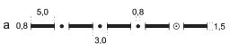
 | b) Chưa xác định | 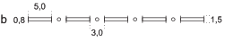
 | c) Mốc quốc giới
2 | Đường địa giới hành chính cấp tỉnh
 | a) Xác định | 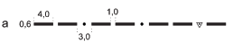
 | b) Chưa xác định | 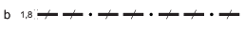
 | c) Mốc địa giới cấp tỉnh | 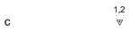
3 | Đường địa giới hành chính cấp huyện
 | a) Xác định | 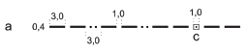
 | b) Chưa xác định
 | c) Mốc địa giới cấp huyện | 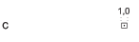
4 | Đường địa giới hành chính cấp xã
 | a) Xác định | 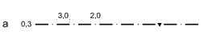
 | b) Chưa xác định
 | c) Mốc địa giới cấp xã | 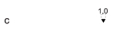
5 | Đường ranh giới hành chính cấp tỉnh trên biển
 | a) Xác định | 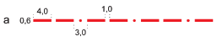
 | b) Chưa xác định | 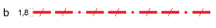
6 | Đường ranh giới hành chính cấp huyện trên biển
 | a) Xác định | 
 | b) Chưa xác định | 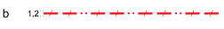
7 | Đường ranh giới hành chính cấp xã trên biển
 | a) Xác định | 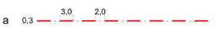
 | b) Chưa xác định | 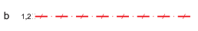
8 | Đường cơ sở | 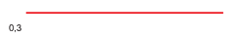
9 | Điểm cơ sở
 | A1 - Số hiệu điểm | 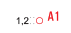 | A1  Univers Condensed, 7
10 | Tên thủ đô | HÀ NỘI | Times New Roman B, 22
11 | Tên thành phố trực thuộc trung ương | HẢI PHÒNG | Times New Roman B, 18
12 | Tên thành phố thuộc tỉnh | VINH | Times New Roman B, 16
13 | Tên thị xã | SƠN TÂY | Times New Roman B, 14
14 | Tên thị trấn | PHÚC THỌ | Times New Roman B, 12
15 | Tên tỉnh | VĨNH PHÚC | Helvetica B, 16
16 | Tên quận, huyện | ĐỐNG ĐA | Helvetica B, 14
17 | Tên xã, phường | xã Bắc Tiên | Helvetica B, 12
II | CƠ SỞ ĐO ĐẠC
18 | Điểm tọa độ quốc gia | 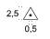
19 | Điểm tọa độ cao quốc gia | 
20 | Điểm tọa độ, độ cao quốc gia | 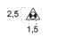
21 | Trạm định vị vệ tinh quốc gia | 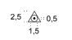
22 | Điểm trọng lực quốc gia
III | DÂN CƯ
23 | Khối nhà  7 tầng trở xuống | 
24 | Nhà theo tỷ lệ  3 - Số tầng  a) Kiên cố  b) Không kiên cố  c) Đơn sơ | 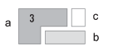 | 3  Univers Condensed, 7
25 | Nhà nửa theo tỷ lệ  a) Kiên cố  b) Không kiên cố  c) Đơn sơ | 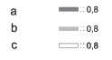
26 | Nhà không theo tỷ lệ  a) Kiên cố  b) Không kiên cố  c) Đơn sơ | 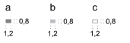
27 | Bậc thềm | 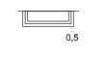
28 | Cầu thang ngoài trời | 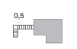
29 | Lối xuống tầng hầm | 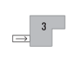
30 | Hành lang  a) Theo tỷ lệ  b) Nửa theo tỷ lệ | 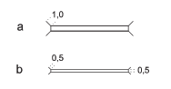
31 | Bể chứa | 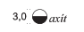 | axít  Times New Roman, I, 7
32 | Tháp cổ  20- Chiều cao tháp | 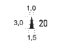 | 20  Univers Condensed, 7
33 | Tượng đài, đài tưởng niệm  15 - Chiều cao | 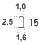 | 15  Univers Condensed, 7
34 | Lăng tẩm | 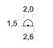
35 | Mộ độc lập | 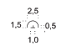
36 | Cơ sở hỏa táng | 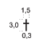
37 | Nghĩa trang | 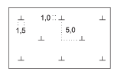
38 | Cổng xây, tam quan  a) Nửa theo tỷ lệ | 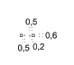
 | b) Không theo tỷ lệ | 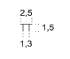
39 | Lô cốt | 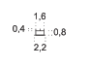
40 | Chòi cao, tháp cao  5- Chiều cao | 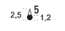 | 5  Univer Condensed, 7
41 | Bệnh viện, trạm y tế | 
42 | Chùa, đình, đền, miếu | 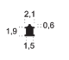
43 | Nhà thờ | 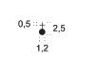
44 | Trường học | 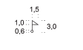
45 | Gác chuông | 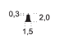
46 | Sân vận động | 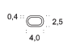
47 | Ống khói | 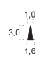
48 | Nhà máy | 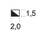
49 | Cửa hầm lò của mỏ | 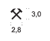
50 | Khu khai thác | 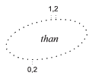 | than  Times New Roman, I, 7
51 | Gò, đống vật liệu thải  13,5 - Tỷ cao  a) Không theo tỷ lệ | 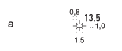 | 13,5  Univer Condensed, 7
 | b) Theo tỷ lệ | 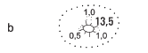
52 | Giàn khoan, tháp khai thác  25- Chiều cao | 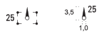 | 25  Univer Condensed, 7
53 | Cột điện, cột thông tin  15- Chiều cao | 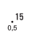 | 15  Univer Condensed, 7
54 | Cột đèn  30- Chiều cao | 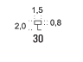 | 30  Univer Condensed, 7
55 | Trạm thu phát sóng  30- Chiều cao | 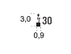 | 30  Univer Condensed, 7
56 | Đường dây tải điện  a) Ngoài khu dân cư  110kV- Điện áp | 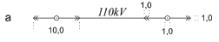 | 110kV  Times New Roman, I, 7
 | b) Trong khu dân cư | 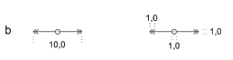
57 | Trạm biến áp | 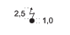
58 | Giếng kiểm tra công trình ngầm | 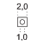
59 | Ủy ban nhân dân cấp tỉnh | 
60 | Ủy ban nhân dân cấp huyện | 
61 | Ủy ban nhân dân cấp xã
62 | Thư viện | 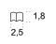
63 | Bảo tàng | 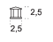
64 | Nhà hát, rạp xiếc, rạp chiếu phim | 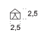
65 | Đài phát thanh, truyền hình | 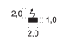
66 | Bưu điện | 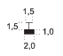
67 | Di tích lịch sử, văn hóa | 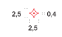
68 | Khu du lịch | 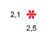
69 | Bãi tắm | 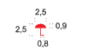
70 | Trạm quan trắc | 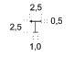
71 | Cột tháp điện gió  15 - Chiều cao | 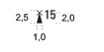 | 15  Univer Condensed, 7
72 | Đài phun nước | 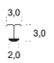
73 | Họng nước chữa cháy | 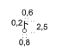
74 | Cột cờ  15 - Chiều cao | 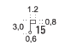 | 15  Univer Condensed, 7
75 | Cột đồng hồ  15 - Chiều cao | 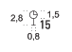 | 15  Univer Condensed, 7
76 | Lò Nung | 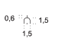
77 | Guồng nước | 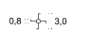
78 | Trạm xăng dầu | 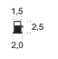
79 | Đường ống dẫn | 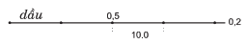 | dầu  Times New Roman, I, 7
80 | Ruộng muối | 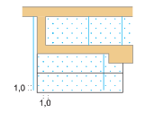
81 | Khu nuôi trồng thủy sản | 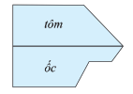 | tôm, ốc  Times New Roman, I, 7
82 | Ranh giới sử dụng đất | 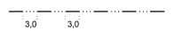
83 | Thành lũy  a) Theo tỷ lệ | 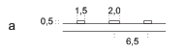
 | b) Nửa theo tỷ lệ | 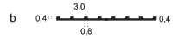
84 | Hàng rào  a) Xây | 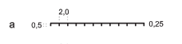
 | b) Khác | 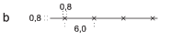
85 | Tên thôn, xóm | Tân Tiến | Helvetica B, 10
86 | Tên thôn, xóm nhắc lại | Tân Tiến | Helvetica B, 7
87 | Tên riêng | chùa Quán Thánh | Helvetica I, 8
88 | Ghi chú thuyết minh | đất trống | Times New Roman, I, 7
IV | ĐỊA HÌNH
89 | Đường bình độ
 | a) Đường bình độ cơ bản | 
 | b) Đường bình độ cái | 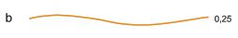
 | c) Đường bình độ nửa khoảng cao đều | 
 | d) Đường bình độ phụ | 
 | e) Nét chỉ dốc | 
 | g) Đường bình độ vẽ nháp | 
 | h) Ghi chú độ cao đường bình độ |  | 
90 | Đường bình độ sâu  a) Đường bình độ sâu cơ bản | 
 | b) Đường bình độ sâu cái | 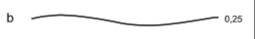
 | c) Đường bình độ sâu nửa khoảng cao đều | 
 | d) Đường bình độ sâu phụ | 
 | e) Nét chỉ dốc | 
 | g) Đường bình độ sâu vẽ nháp | 
 | h) Ghi chú độ sâu đường bình độ sâu |  | 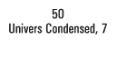
91 | Điểm độ cao, điểm độ sâu | 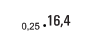 | 
92 | Khe rãnh xói mòn  a) Theo tỷ lệ  b) Nửa theo tỷ lệ  0,8; 0,5 - Độ sâu | 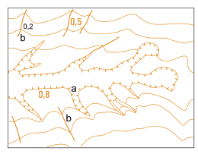 | 
93 | Bờ dốc tự nhiên  5,1 - Tỷ cao  a) Dưới chân có bãi  b) Dưới chân không có bãi | 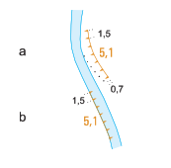 | 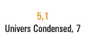
94 | Địa hình cắt xẻ nhân tạo  2,7- Tỷ cao  a) Đường đỉnh  b) Đường chân | 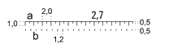 | 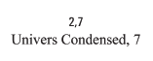
95 | Sườn đứt gãy  1,6- Tỷ cao | 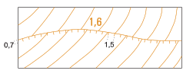 | 
96 | Sườn sụt lở | 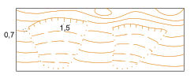
97 | Vùng núi đá | 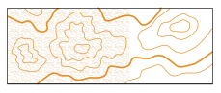
98 | Vách đứng không biểu thị được bằng đường bình độ | 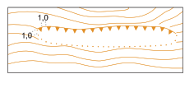
99 | Khối đá, lũy đá không biểu thị được bằng bình độ  5,1 - Tỷ cao | 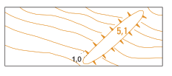 | 
100 | Đá độc lập | 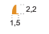
101 | Dòng đá | 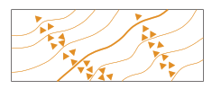
102 | Bãi đá trên cạn | 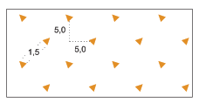
103 | Miệng núi lửa  a) Theo tỷ lệ | 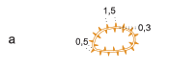
 | b) Không theo tỷ lệ | 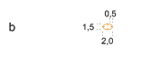
104 | Cửa hang động | 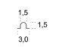
105 | Hố, phễu castơ
 | a) Theo tỷ lệ | 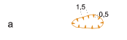
 | b) Không theo tỷ lệ | 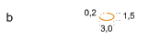
106 | Gò đống  3,1 - Tỷ cao
 | a) Theo tỷ lệ | 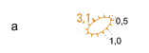 | 
 | b) Không theo tỷ lệ | 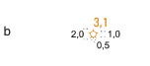
107 | Các loại hố nhân tạo  3,1 - Tỷ sâu |  | 
 | a) Theo tỷ lệ | 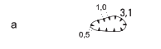
 | b) Không theo tỷ lệ | 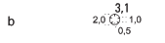
108 | Khu vực đào đắp | 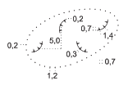
109 | Địa hình bậc thang | 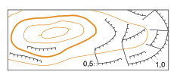
110 | Địa hình cát | 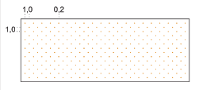
111 | Ghi chú tên dải núi, dãy núi |  | 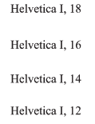
112 | Ghi chú tên địa hình cao nguyên, thung lũng, đồng bằng, cánh đồng |  | 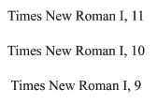
113 | Ghi chú tên đồi, núi, đỉnh núi | 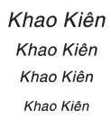 | 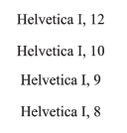
114 | Tên riêng | 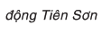 | Helvetica I, 8
114 | Ghi chú thuyết minh |  | Times New Roman I, 7
V | GIAO THÔNG
115 | Bãi đáp trực thăng | 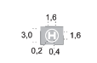
116 | Đường băng | 
117 | Đường sắt kép | 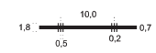
118 | Đường sắt lồng 1,0m và 1,435m | 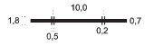
119 | Đường sắt đơn
 | a) Đường sắt rộng 1,435m | 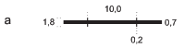
 | b) Đường sắt rộng 1,0m | 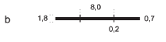
 | c) Đường sắt hẹp, đường goòng, đường xe điện | 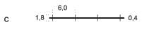
120 | Đường sắt trên cao | 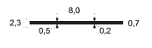
121 | Đường sắt đang làm
 | a) Đường sắt kép | 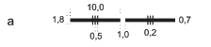
 | b) Đường sắt lồng | 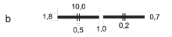
 | c) Đường sắt đơn rộng 1,435m | 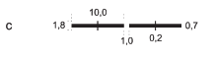
 | d) Đường sắt đơn rộng 1m | 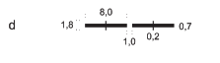
 | e) Đường sắt hẹp, đường gòong, đường xe điện | 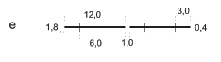
 | g) Đường sắt trên cao | 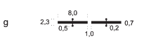
122 | Cầu cao qua đường sắt | 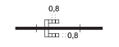
123 | Chỗ đường sắt và đường bộ giao nhau  a) Không có chắn đường  b) Có chắn đường | 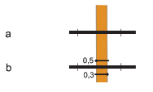
124 | Cáp treo và trụ | 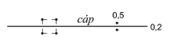 | cáp  Times New Roman I, 7
125 | Đoạn đường sắt đắp cao  4,0- Tỷ cao  a) Taluy theo tỷ lệ  1- Đỉnh taluy  2- Chân taluy  b) Taluy nửa theo tỷ lệ | 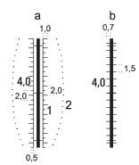 | 
126 | Đoạn đường sắt xẻ sâu  3,0- Tỷ cao  a) Taluy theo tỷ lệ  1- Đỉnh taluy  2- Chân taluy  b) Taluy nửa theo tỷ lệ | 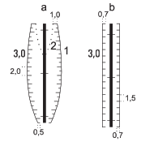 | 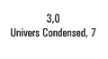
127 | Hầm đường sắt  4,0 - Chiều cao  5,5 - Chiều rộng  63,0 - Chiều dài | 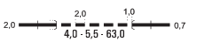 | 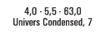
128 | Hầm đường bộ  4,0 - Chiều cao  5,5 - Chiều rộng  63,0 - Chiều dài | 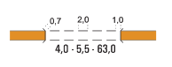 | 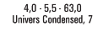
129 | Đường cao tốc  a) Lòng đường  b) Lề đường  c) Dải phân cách theo tỷ lệ không có thực vật  d) Dải phân cách theo tỷ lệ có thực vật  e) Dải phân cách nửa theo tỷ lệ | 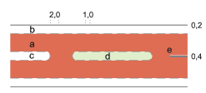
130 | Đường quốc lộ  a) Lòng đường  b) Lề đường  c) Dải phân cách, đảo giao thông theo tỷ lệ không có thực vật  d) Dải phân cách, đảo giao thông theo tỷ lệ có thực vật  e) Dải phân cách không theo tỷ lệ | 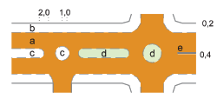
131 | Đường tỉnh, đường huyện  a) Lòng đường  b) Lề đường  c) Dải phân cách, đảo giao thông theo tỷ lệ không có thực vật  d) Dải phân cách, đảo giao thông theo tỷ lệ có thực vật  e) Dải phân cách không theo tỷ lệ | 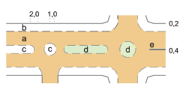
132 | Đường đô thị  a) Lòng đường  b) Lề đường  c) Dải phân cách, đảo giao thông theo tỷ lệ không có thực vật  d) Dải phân cách, đảo giao thông theo tỷ lệ có thực vật  e) Dải phân cách nửa theo tỷ lệ  g) Đường đô thị nửa theo tỷ lệ | 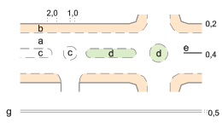
133 | Ngõ phố, đường làng  a) Theo tỷ lệ  b) Nửa theo tỷ lệ | 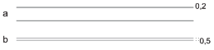
134 | Đường xã, đường gom, đường chuyên dùng  a) Lòng đường  b) Lề đường  c) Đường nửa theo tỷ lệ | 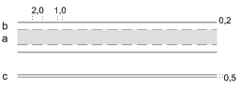
135 | Đường mòn | 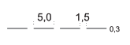
136 | Đường bờ vùng, bờ thửa  a) Theo tỷ lệ  b) Nửa theo tỷ lệ | 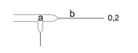
137 | Đường trên cao  a) Đường cao tốc trên cao  b) Đường quốc lộ trên cao  c) Đường đô thị trên cao | 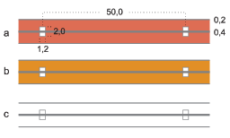
138 | Đường đang làm  a) Đường cao tốc  b) Đường quốc lộ  c) Đường tỉnh, đường huyện  d) Đường đô thị theo tỷ lệ  e) Đường đô thị nửa theo tỷ lệ  g) Đường làng, ngõ phố theo tỷ lệ  h) Đường làng, ngõ phố nửa theo tỷ lệ  i) Đường xã, đường gom, đường chuyên dùng theo tỷ lệ  k) Đường xã, đường gom, đường chuyên dùng nửa theo tỷ lệ | 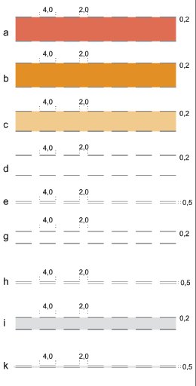
139 | Đỉnh đèo  206,2 - Độ cao | 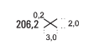 | 
140 | Đường lên cao có bậc xây  a) Theo tỷ lệ  b) Đoạn bằng phẳng  c) Nửa theo tỷ lệ | 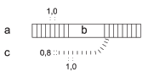
141 | Đường đắp cao  4,1- Tỷ cao  a) Taluy theo tỷ lệ  1- Đỉnh taluy  2- Chân taluy  b) Taluy nửa theo tỷ lệ | 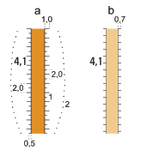 | 
142 | Đường xẻ sâu  3,0- Tỷ cao  a) Taluy theo tỷ lệ  1- Đỉnh taluy  2- Chân taluy  b) Taluy nửa theo tỷ lệ | 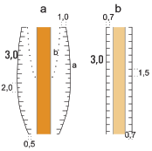 | 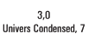
143 | Cầu ô tô đi được  12- Chiều dài  8- Chiều rộng  10- Tải trọng  bê tông, sắt, gỗ: chất liệu treo, quay, phao: loại cầu (Không ghi đối với cầu thường)  a) Theo tỷ lệ  b) Nửa theo tỷ lệ | 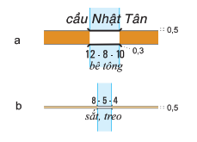 | 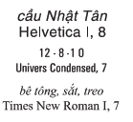
144 | Cầu ô tô không đi được  8- Chiều dài  4- Chiều rộng  gỗ: chất liệu | 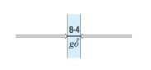 | 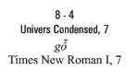
145 | Cầu tầng  a) Đường ô tô ở trên, đường sắt ở dưới | 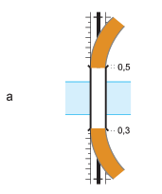
 | b) Đường sắt ở trên, đường ô tô ở dưới | 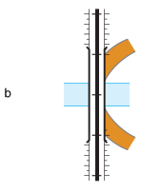
146 | Cửa hầm đi bộ | 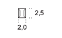
147 | Cống giao thông  a) Nửa theo tỷ lệ  b) Không theo tỷ lệ | 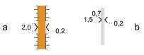
148 | Đường ngầm | 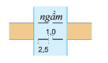 | ngầm  Times New Roman I, 7
149 | Bến lội | 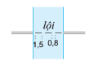 | lội  Times New Roman I, 7
150 | Tuyến đò ngang | 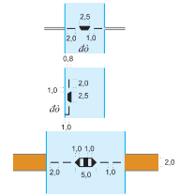 | đò  Times New Roman I, 7
151 | Tuyến đò dọc
152 | Tuyến phà
153 | Âu tàu  50- Chiều rộng  200- Chiều dài  150- Tải trọng | 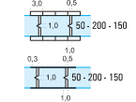 | 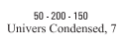
154 | Cầu tàu  a) Kiểu cầu nối | 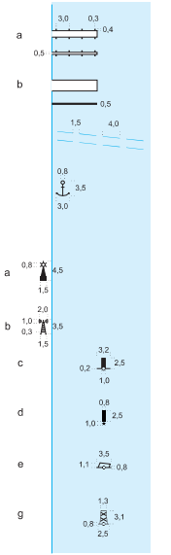
155 | b) Kiểu đê, đập
156 | Đường ra vào của tàu thuyền
157 | Nơi neo đậu tàu thuyền
158 | Báo hiệu hàng hải
a) Đèn biển

b) AIS

c) Chập tiêu

d) Đăng tiêu
e) Phao báo hiệu

g) Tiêu báo hiệu
159 | Các đối tượng hàng hải, hải văn  a) Nhà giàn  b) Nhà trên biển  c) Trạm cứu nạn  d) Trạm nghiệm triều  e) Xác tàu đắm | 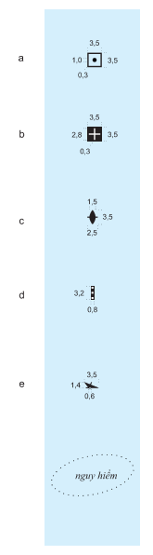
160 | Khu vực đặc biệt trên biển khác |  | Nguy hiểm  Times New Roman I, 7
161 | Ghi chú số hiệu đường, tính chất đường  CT.01 - Số hiệu đường cao tốc  QL.2 - Số hiệu đường quốc lộ  ĐT.456- Số hiệu đường tỉnh  ĐH.07- Số hiệu đường huyện 18, 14, 8, 6 - Độ rộng  Nhựa, bê tông, đá - Chất liệu rải mặt | 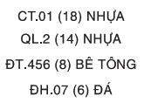 | Helvetica, 8
162 | Ghi chú tên đường phố |  | Helvetica, 8
163 | Ghi chú tên riêng |  | Helvetica I, 8
164 | Ghi chú thuyết minh | lội | Times New Roman I, 7
VI | PHỦ THỰC VẬT
165 | Rừng có độ tàn che từ 0,3 trở lên  a) Cây lá rộng  b) Cây lá kim  c) Cây tre, nứa  d) Cây cau, dừa  e) Cây hỗn hợp  g) Cây ưa mặn, chua phèn  1-Trên cạn  2- Dưới nước | 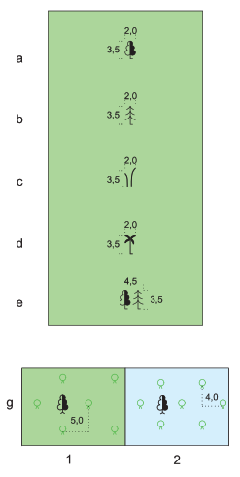
166 | Rừng có độ tàn che nhỏ hơn 0,3  a) Cây lá rộng  b) Cây lá kim  c) Cây tre, nứa  d) Cây cau, dừa  e) Cây hỗn hợp  g) Cây ưa mặn, chua phèn  1-Trên cạn  2- Dưới nước | 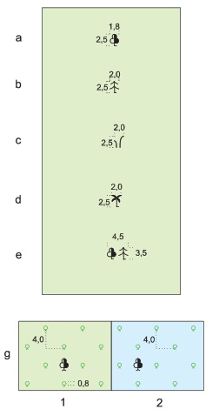
167 | Thực vật khác  a) Cây bụi  b) Cây bụi ưa mặn chua phèn  1- Trên cạn  2- Dưới nước | 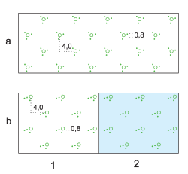
168 | Dải cây và hàng cây cao, to | 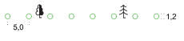
169 | Hàng cây bụi, rặng cây bụi | 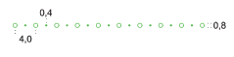
170 | Cây độc lập  10- Chiều cao cây | 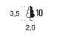 | 
171 | Cụm cây độc lập  10- Chiều cao cây | 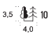 | 
172 | Cây hàng năm  a) Cây lúa  b) Cây lương thực khác  c) Cây mía  d) Cây thuốc lá, thuốc lào  e) Cây lấy sợi  g) Rau, cây gia vị, dược liệu  h) Hoa, cây cảnh  i) Sen, ấu, súng, niễng...  k) Cây hàng năm khác | 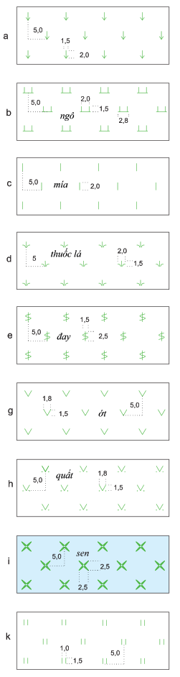 | ngô  Times New Roman I, 7  mía  Times New Roman I, 7  thuốc lá  Times New Roman I, 7  đay  Times New Roman I, 7  ớt  Times New Roman I, 7  quất  Times New Roman I, 7  sen  Times New Roman I, 7
173 | Cây lâu năm  a) Cây ăn quả  b) Cây dừa cọ  c) Cây công nghiệp  d) Cây dược liệu  e) Cây cảnh quan, bóng mát  g) Cây lâu năm khác | 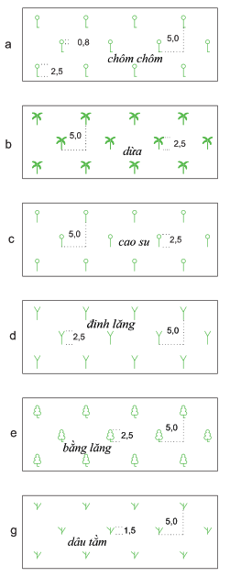 | chôm chôm  Times New Roman I, 7  dừa  Times New Roman I, 7  cao su  Times New Roman I, 7  đinh lăng  Times New Roman I, 7  bằng lăng  Times New Roman I, 7  dâu tằm  Times New Roman I, 7
174 | Thực vật trong khu dân cư  a) Có độ che phủ từ 30% trở lên  b) Có độ che phủ nhỏ hơn 30% | 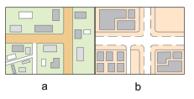
175 | Bề mặt công trình có thực vật | 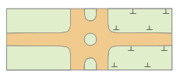
176 | Ranh giới khu bảo tồn thiên nhiên | 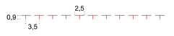
177 | Ranh giới thực vật | 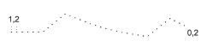
178 | Ghi chú tên riêng | Vườn quốc gia Tam Đào | HelveticaI, 8
179 | Ghi chú thuyết minh |  | Times New Roman I, 7
VII | THỦY VĂN
180 | Đường bờ nước, đường mép nước  a) Đường bờ nước  b) Đường mép nước | 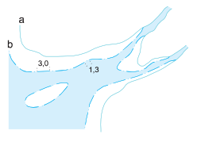
181 | Sông, suối, ao, hồ, đầm, phá, hồ chứa, có nước thường xuyên | 
182 | Sông, suối, ao, hồ, đầm, phá, hồ chứa có nước theo mùa | 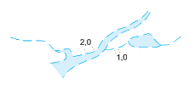
183 | Đoạn sông, suối khó xác định chính xác | 
184 | Đoạn sông suối mất tích, chảy ngầm | 
185 | Đường mép nước lúc triều kiệt | 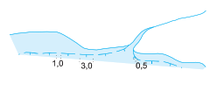
186 | Ghi chú đặc điểm sông, hồ  a) Độ cao mực nước  b) Hướng dòng chảy  c) Hướng dòng chảy và hướng thủy triều  d) Sông, suối, kênh mương có ảnh hưởng thủy triều không rõ hướng | 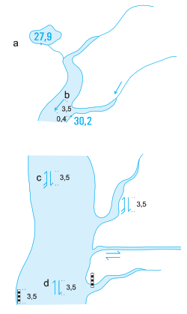 | 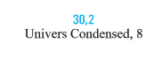
187 | Cột đo nước
188 | Giếng nước  a) Theo tỷ lệ  b) Không theo tỷ lệ | 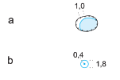
189 | Mạch nước khoáng, mạch nước nóng | 
190 | Bãi bồi ven sông, hồ, biển  a) Bùn  b) Cát  c) Đá sỏi, vỏ sò ốc | 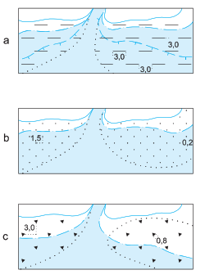
191 | Đầm lầy | 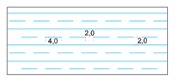
192 | Rạn san hô | 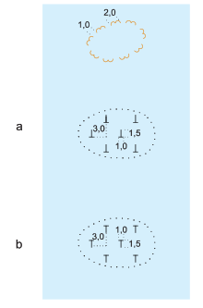
193 | Đá dưới nước  a) Nổi  b) Chìm
194 | Thác  15,0 - Chiều cao thác  a) Đỉnh thác nửa theo tỷ lệ  b) Đỉnh thác không theo tỷ lệ | 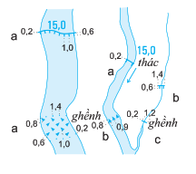 | 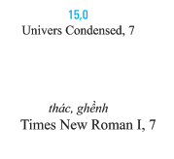
195 | Ghềnh  a) Theo tỷ lệ  b) Nửa theo tỷ lệ  c) Không theo tỷ lệ
196 | Bờ kè, bờ cạp  a) Xây, bê tông không trùng đường bờ  b) Xây, bê tông trùng đường bờ  c) Xếp đá hộc không trùng đường bờ  d) Xếp đá hộc trùng đường  e) Loại khác | 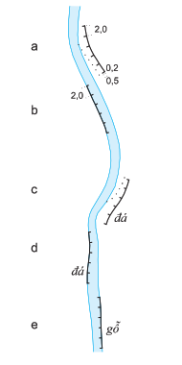 | 
197 | Kênh mương đang sử dụng  a) Theo tỷ lệ  b) Nửa theo tỷ lệ | 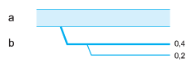
198 | Kênh mương đang xây dựng  a) Theo tỷ lệ  b) Nửa theo tỷ lệ | 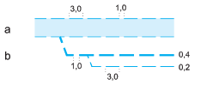
199 | Máng dẫn nước  a) Nổi trên trụ  b) Trên mặt đất | 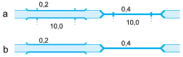
200 | Bờ kênh mương đắp cao  4,1 - Tỷ cao  a) Theo tỷ lệ  1- Đỉnh taluy  2- Chân taluy  b) Nửa theo tỷ lệ | 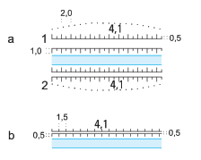 | 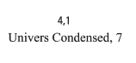
201 | Bờ kênh mương xẻ sâu  4,1 - Tỷ sâu  a) Theo tỷ lệ  b) Nửa theo tỷ lệ | 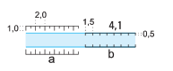
202 | Cống  a) Có thiết bị điều tiết nước trên kênh mương  b) Không có thiết bị điều tiết nước trên kênh mương  c) Cống dưới đường | 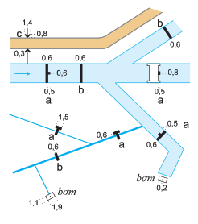
203 | Trạm bơm |  | bơm  Times New Roman I, 7
204 | Đập dân  a) Theo tỷ lệ  1- Đỉnh taluy  2- Chân taluy  b) Nửa theo tỷ lệ | 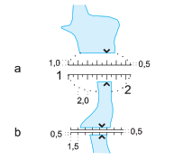
205 | Đập tràn  a) Theo tỷ lệ  b) Nửa theo tỷ lệ | 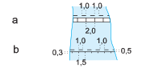
206 | Đập chắn sóng  a) Theo tỷ lệ  b) Nửa theo tỷ lệ | 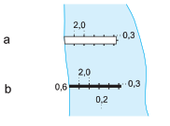
207 | Đê  a) Theo tỷ lệ  1- Đỉnh taluy  2- Chân taluy  b) Nửa theo tỷ lệ | 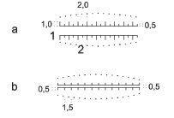
208 | Đoạn đê có con trạch | 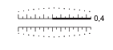
209 | Đê có nhiều bậc  a) Đỉnh taluy  b) Chân taluy | 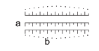
210 | Điếm canh đê  6- Số hiệu | 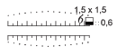 | 6  Times New Roman I, 7
211 | Cửa khẩu qua đê  a) Theo tỷ lệ  b) Nửa theo tỷ lệ | 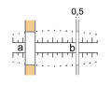
212 | Ghi chú tên biển, vịnh, eo biển, cửa biển, phá, hồ lớn |  | 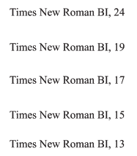
213 | Ghi chú sông tàu thủy chạy được |  | 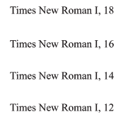
214 | Ghi chú sông ca nô, thuyền lớn chạy được |  | 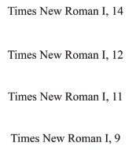
215 | Ghi chú sông, suối, kênh, mương, hồ nhỏ |  | 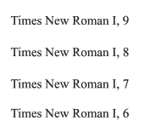
216 | Ghi chú tên quần đảo, đảo, bán đảo, mũi đất | 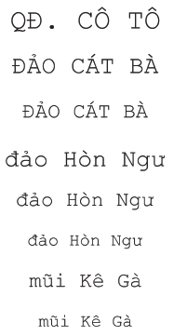 | 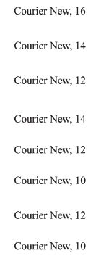
217 | Ghi chú tên riêng | 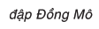 | Helvetica I, 8
218 | Ghi chú thuyết minh |  | Times New Roman I, 7

Phụ lục C
(Quy định)

Bảng quy định chữ viết tắt danh từ chung trên bản đồ
Trường hợp độ dung nạp của bản đồ không cho phép thể hiện đầy đủ tên đối tượng địa lý thì sử dụng ghi chú tắt danh từ chung.
C. 1 - Chữ viết tắt danh từ chung các địa vật và đối tượng tự nhiên
Danh từ chung | Chữ viết tắt
Sông | Sg.
Suối | S.
Kinh, Kênh | K.
Mương | Mg.
Huổi, Hoay | H.
Ngòi | Ng.
Rạch, Rào | R.
Khuổi | Kh.
Nậm, Nһm | Nm.
Lạch | L.
Luồng | Lg.
Cửa sông | C.
Biển | B.
Vịnh | V.
Vụng, vũng | Vg.
Đảo | Đ.
Hòn | H.
Quần đảo | QĐ.
Bán đảo | BĐ.
Mũi, Mũi đất | M.
Hang | Hg.
Động | Đg.
Núi | N.
Phu, Pu | P.
Khau | Kh.
Dãy núi | DN.
C.2 - Chữ viết tắt danh từ chung các địa vật và đối tượng kinh tế xã hội
Danh từ chung | Chữ viết tắt
Thành phố | TP.
Thị xã | TX.
Thị trấn | TT.
Phường | Phg.
Quận | Q.
Huyện | H.
Tổ dân phố | TDP.
Bản, buôn | B.
Thôn | Th.
Lũng, Làng | Lg.
Xóm | X.
Chòm | Ch.
Plei | Pl.
Trại | Tr.
Khu dân cư | KDC.
Khu phố | KP.
Viện kiểm sát | VKS.
Ngân hàng | NH
Nông trường | NT.
Lâm trường | LT.
Công viên | CV.
Vườn Quốc gia | VQG.
Khu bảo tồn thiên nhiên | KBTTN.
Bệnh viện | BV.
Trạm y tế | TYT.
Nhà thờ | NThờ.
Bưu điện | BĐ.
Khu du lịch | KDL.
Khu di tích | KDT.
Khu công nghiệp | KCN.
Cụm công nghiệp | CCN.
Nhà máy | NM.
X nghiệp | XN.
Đại học | ĐH.
Cao đẳng | CĐ.
Trung học phổ thông | THPT.
Trung học cơ sở | THCS.
Tiểu học | TH.
Trung tâm giáo dục thường xuyên | TTGDTX.
Sân vận động | SVĐ.
Viện nghiên cứu | Viện NC.
Công ty | Cty.
Tổng công ty | TCty.
Công ty trách nhiệm hữu hạn | Cty TNHH.
Công ty trách nhiệm hữu hạn một thành viên | Cty TNHHMTV.
Đường | Đg.

Phụ lục D
Mẫu trình bày khung và nội dung ngoài khung bản đồ tỷ lệ 1:2.000
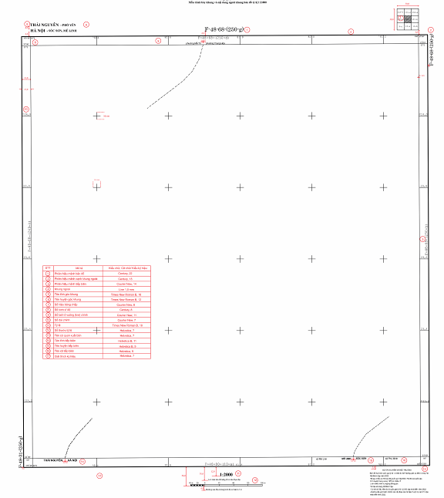

Phụ lục E
Mẫu trình bày khung và nội dung ngoài khung bản đồ tỷ lệ 1:5.000
